ФЕДЕРАЛЬНОЕ ГОСУДАРСТВЕННОЕ БЮДЖЕТНОЕ

ОБРАЗОВАТЕЛЬНОЕ УЧРЕЖДЕНИЕ

ВЫСШЕГО ОБРАЗОВАНИЯ

"НАЦИОНАЛЬНЫЙ ИССЛЕДОВАТЕЛЬСКИЙ УНИВЕРСИТЕТ "МЭИ".

ИНЖЕНЕРНО-ЭКОНОМИЧЕСКИЙ ИНСТИТУТ

Кафедра «Прикладная и бизнес-информатика»

**ОТЧЕТ ПО КУРСОВОМУ ПРОЕКТУ**

по дисциплине «Управление разработкой информационных систем»

Тема: «Анализ информационных систем предприятия   
ФБУ «Ростест – Москва»*».*

Студента группы__________ИЭс-161-16_______Коноплянцев М.В.

(Ф.И.О.)

Преподаватель_____________________________к.т.н., Петров С.А.

(уч. степень, звание, Ф.И.О.)

|  |  |  |
| --- | --- | --- |
| Сдан на проверку |  |  |
| Возвращен на доработку |  |  |
| Допущен к защите |  |  |
| Оценка |  |  |
|  |

Москва

2018

Оглавление

1. Введение 3

2. Общие сведения 4

3. Наименование организации – Заказчика и Разработчика 5

4. Цель анализа информационных систем 5

5. Классификации информационных систем 10

Классификация по архитектуре 10

Классификация по степени автоматизации 11

Классификация по характеру обработки данных 11

Классификация по сфере применения 11

Классификация по охвату задач (масштабности) 12

6. Работа в программе Outlook 12

7. Работа в программе Метроконтроль 14

8. Работа в программе Форма 1 31

9. Функциональные блоки предприятия 32

10. Поддержка программных компонентов 33

11. Эксплуатация технических средств 33

12. Обучение пользователей 34

13. Организационная структура предприятия 34

14. Дирекция ИВЦ 35

15. Отдел разработки и внедрения информационных систем и прикладного ПО 39

16. Отдел программно-технических средств и оргтехники 40

17. Информационная инфраструктура 42

18. Описание информационных технологий 43

19. Техническое обеспечение 46

20. Выявленные проблемы предприятия 46

21. Предложения по модернизации существующей архитектуры 47

22. Заключение 47

23. Список используемых источников 47

1. Введение

Информационная система предназначена для своевременного обеспечения надлежащих людей надлежащей [информацией](https://ru.wikipedia.org/wiki/%D0%98%D0%BD%D1%84%D0%BE%D1%80%D0%BC%D0%B0%D1%86%D0%B8%D1%8F), то есть для удовлетворения конкретных информационных потребностей в рамках определенной [предметной области](https://ru.wikipedia.org/wiki/%D0%9F%D1%80%D0%B5%D0%B4%D0%BC%D0%B5%D1%82%D0%BD%D0%B0%D1%8F_%D0%BE%D0%B1%D0%BB%D0%B0%D1%81%D1%82%D1%8C), при этом результатом функционирования информационных систем является информационная продукция — документы, информационные массивы, [базы данных](https://ru.wikipedia.org/wiki/%D0%91%D0%B0%D0%B7%D0%B0_%D0%B4%D0%B0%D0%BD%D0%BD%D1%8B%D1%85) и информационные услуги, которые лежат в основе деятельности копании.

Достаточно широкое понимание информационной системы подразумевает, что её неотъемлемыми компонентами являются [данные](https://ru.wikipedia.org/wiki/%D0%94%D0%B0%D0%BD%D0%BD%D1%8B%D0%B5), [техническое](https://ru.wikipedia.org/wiki/%D0%90%D0%BF%D0%BF%D0%B0%D1%80%D0%B0%D1%82%D0%BD%D0%BE%D0%B5_%D0%BE%D0%B1%D0%B5%D1%81%D0%BF%D0%B5%D1%87%D0%B5%D0%BD%D0%B8%D0%B5) и [программное обеспечение](https://ru.wikipedia.org/wiki/%D0%9F%D1%80%D0%BE%D0%B3%D1%80%D0%B0%D0%BC%D0%BC%D0%BD%D0%BE%D0%B5_%D0%BE%D0%B1%D0%B5%D1%81%D0%BF%D0%B5%D1%87%D0%B5%D0%BD%D0%B8%D0%B5), а также [персонал](https://ru.wikipedia.org/wiki/%D0%9F%D0%B5%D1%80%D1%81%D0%BE%D0%BD%D0%B0%D0%BB) и организационные мероприятия. Широко трактует понятие «информационной системы» федеральный закон [Российской Федерации](https://ru.wikipedia.org/wiki/%D0%A0%D0%BE%D1%81%D1%81%D0%B8%D0%B9%D1%81%D0%BA%D0%B0%D1%8F_%D0%A4%D0%B5%D0%B4%D0%B5%D1%80%D0%B0%D1%86%D0%B8%D1%8F) «Об информации, информационных технологиях и о защите информации», подразумевая под информационной системой совокупность содержащейся в [базах данных](https://ru.wikipedia.org/wiki/%D0%91%D0%B0%D0%B7%D0%B0_%D0%B4%D0%B0%D0%BD%D0%BD%D1%8B%D1%85) информации и обеспечивающих её обработку [информационных технологий](https://ru.wikipedia.org/wiki/%D0%98%D0%BD%D1%84%D0%BE%D1%80%D0%BC%D0%B0%D1%86%D0%B8%D0%BE%D0%BD%D0%BD%D1%8B%D0%B5_%D1%82%D0%B5%D1%85%D0%BD%D0%BE%D0%BB%D0%BE%D0%B3%D0%B8%D0%B8) и [технических средств](https://ru.wikipedia.org/wiki/%D0%90%D0%BF%D0%BF%D0%B0%D1%80%D0%B0%D1%82%D0%BD%D0%BE%D0%B5_%D0%BE%D0%B1%D0%B5%D1%81%D0%BF%D0%B5%D1%87%D0%B5%D0%BD%D0%B8%D0%B5).

Среди российских ученых в области [информатики](https://ru.wikipedia.org/wiki/%D0%98%D0%BD%D1%84%D0%BE%D1%80%D0%BC%D0%B0%D1%82%D0%B8%D0%BA%D0%B0) наиболее широкое определение ИС дает [М. Р. Когаловский](https://ru.wikipedia.org/wiki/%D0%9A%D0%BE%D0%B3%D0%B0%D0%BB%D0%BE%D0%B2%D1%81%D0%BA%D0%B8%D0%B9,_%D0%9C%D0%B8%D1%85%D0%B0%D0%B8%D0%BB_%D0%A0%D1%83%D0%B2%D0%B8%D0%BC%D0%BE%D0%B2%D0%B8%D1%87), по мнению которого в понятие информационной системы помимо данных, программ, аппаратного обеспечения и людских ресурсов следует также включать коммуникационное оборудование, лингвистические средства и информационные ресурсы, которые в совокупности образуют систему, обеспечивающую «поддержку динамической информационной модели некоторой части реального мира для удовлетворения информационных потребностей пользователей».

Более узкое понимание информационной системы ограничивает её состав данными, программами и аппаратным обеспечением. Интеграция этих компонентов позволяет автоматизировать процессы управления информацией и целенаправленной деятельности конечных пользователей, направленной на получение, модификацию и хранение информации. Так, российский стандарт ГОСТ РВ 51987 подразумевает под ИС «автоматизированную систему, результатом функционирования которой является представление выходной информации для последующего использования». ГОСТ Р 53622-2009 использует термин информационно-вычислительная система для обозначения совокупности [данных](https://ru.wikipedia.org/wiki/%D0%94%D0%B0%D0%BD%D0%BD%D1%8B%D0%B5) (или [баз данных](https://ru.wikipedia.org/wiki/%D0%91%D0%B0%D0%B7%D0%B0_%D0%B4%D0%B0%D0%BD%D0%BD%D1%8B%D1%85)), [систем управления базами данных](https://ru.wikipedia.org/wiki/%D0%A1%D0%B8%D1%81%D1%82%D0%B5%D0%BC%D0%B0_%D1%83%D0%BF%D1%80%D0%B0%D0%B2%D0%BB%D0%B5%D0%BD%D0%B8%D1%8F_%D0%B1%D0%B0%D0%B7%D0%B0%D0%BC%D0%B8_%D0%B4%D0%B0%D0%BD%D0%BD%D1%8B%D1%85) и [прикладных программ](https://ru.wikipedia.org/wiki/%D0%9F%D1%80%D0%B8%D0%BA%D0%BB%D0%B0%D0%B4%D0%BD%D0%BE%D0%B5_%D0%BF%D1%80%D0%BE%D0%B3%D1%80%D0%B0%D0%BC%D0%BC%D0%BD%D0%BE%D0%B5_%D0%BE%D0%B1%D0%B5%D1%81%D0%BF%D0%B5%D1%87%D0%B5%D0%BD%D0%B8%D0%B5), функционирующих на [вычислительных средствах](https://ru.wikipedia.org/wiki/%D0%92%D1%8B%D1%87%D0%B8%D1%81%D0%BB%D0%B8%D1%82%D0%B5%D0%BB%D1%8C%D0%BD%D0%BE%D0%B5_%D1%83%D1%81%D1%82%D1%80%D0%BE%D0%B9%D1%81%D1%82%D0%B2%D0%BE) как единое целое для решения определенных задач.

В деятельности организации информационная система рассматривается как программное обеспечение, реализующее деловую стратегию организации. При этом целью является создание и развертывание единой [корпоративной информационной системы](https://ru.wikipedia.org/wiki/%D0%9A%D0%BE%D1%80%D0%BF%D0%BE%D1%80%D0%B0%D1%82%D0%B8%D0%B2%D0%BD%D0%B0%D1%8F_%D0%B8%D0%BD%D1%84%D0%BE%D1%80%D0%BC%D0%B0%D1%86%D0%B8%D0%BE%D0%BD%D0%BD%D0%B0%D1%8F_%D1%81%D0%B8%D1%81%D1%82%D0%B5%D0%BC%D0%B0), удовлетворяющей информационные потребности всех сотрудников, служб и подразделений организации. Однако на практике создание такой всеобъемлющей информационной системы слишком затруднено или даже невозможно, вследствие чего на предприятии обычно функционируют несколько различных систем, решающих отдельные группы задач: [управление производством](https://ru.wikipedia.org/wiki/MES), [финансово-хозяйственная деятельность](https://ru.wikipedia.org/wiki/ERP), [электронный документооборот](https://ru.wikipedia.org/wiki/%D0%A1%D0%B8%D1%81%D1%82%D0%B5%D0%BC%D0%B0_%D0%B0%D0%B2%D1%82%D0%BE%D0%BC%D0%B0%D1%82%D0%B8%D0%B7%D0%B0%D1%86%D0%B8%D0%B8_%D0%B4%D0%BE%D0%BA%D1%83%D0%BC%D0%B5%D0%BD%D1%82%D0%BE%D0%BE%D0%B1%D0%BE%D1%80%D0%BE%D1%82%D0%B0) и т. д. Часть задач бывает «покрыта» одновременно несколькими информационными системами, часть задач — вовсе не автоматизирована. Такая ситуация получила название «лоскутной автоматизации» и является довольно типичной для многих предприятий.

В данной организации ФБУ «Ростест – Москва» в качестве информационных систем, используются такие программы, как Форма 1, Метроконтроль, Outlook.

1. Общие сведения

Цель документа

Научиться, на практике применять теоретические знания по управлению разработкой информационных систем, углубить познания в области архитектуры предприятий и на конкретном примере существующей компании выполнить описание работы, с учетом специфики ее деятельности.

Основания для проведения работ

Курсовая работа выполняется на основании коммерческого предложения.

1. Наименование организации – Заказчика и Разработчика

Заказчик: преподаватель НИУ МЭИ кафедры «Прикладная и бизнес информатика» Крепков Игорь Михайлович

Адрес фактический: 111258, Россия, Москва, Нахимовский прп., д.35С2

Телефон: +7(495) 4928198

Разработчик: студент группы ИЭс-161-16 Коноплянцев Максим Валерьевич

Адрес фактический: 141206, г.Пушкино, мк-р Серебрянка д.57 корп. 1

Телефон: +7 (915) 468-32-66

Плановые сроки начала и окончания работы

Плановый срок начала работ 28.02.2018.

Плановые срок окончания работ 22.03.2018.

Источники и порядок финансирования

Не финансируется.

Порядок оформления и предъявления заказчику результатов работ

Прием осуществляется путем демонстрации проекта.

Требования соответствуют учебному плану курсового проекта.

Концептуальное описание управления информационных систем.

Задачей курсовой работы является описание Управление информационных систем компании ФБУ «Ростест - Москва».

1. Цель анализа информационных систем

Тенденции развития современных информационных технологий приводят к постоянному возрастанию сложности разрабатываемых информационных систем. Для них характерны следующие особенности:

- сложность описания (достаточно большое количество функций, процессов, элементов данных и сложные взаимосвязи между ними) требует тщательного моделирования и анализа данных и процессов;

- наличие совокупности тесно взаимодействующих компонентов (подсистем);

- отсутствие прямых аналогов, ограничивающее возможность использования каких-либо типовых проектных решений и прикладных систем;

- необходимость интеграции существующих и вновь разрабатываемых подсистем;

- функционирование в неоднородной среде на разных аппаратных и операционных платформах;

- разобщенность и разнородность отдельных групп разработчиков по уровню квалификации и сложившимся традициям использования тех или иных инструментальных средств;

- существенная временная протяженность проекта, обусловленная ограниченными возможностями коллектива разработчиков, масштабами организации-заказчика, различной степенью готовности отдельных ее подразделений к внедрению информационных систем и т. д.;

- изменение или уточнение потребностей пользователей в процессе разработки и эксплуатации системы.

Непременным условием успешной реализации информационной системы является четкое и как можно более полное формирование требований на разработку системы, а также ее адекватное описание на стадии проектирования. Согласно: «На обнаружение ошибок, допущенных на этапе анализа и проектирования, расходуется примерно в 2 раза больше времени, а на их исправление – примерно в 5 раз, чем на ошибки, допущенные на более поздних стадиях».

Основные требования на разработку информационной системы документально оформляются в виде [календарного плана и технического задания](https://sites.google.com/site/anisimovkhv/learning/pris/lecture/tema4#p42). Детализация и реализация этих требований фиксируется в проектной документации.

Основными документами, содержащими требования на разработку информационной системы, являются календарный план выполнения работ и техническое задание. Первый из них регламентирует состав, сроки и финансирование работ, а второй – основные требования к системе.

На следующем рисунке приведен пример календарного плана, являющегося обязательным приложением к договору.

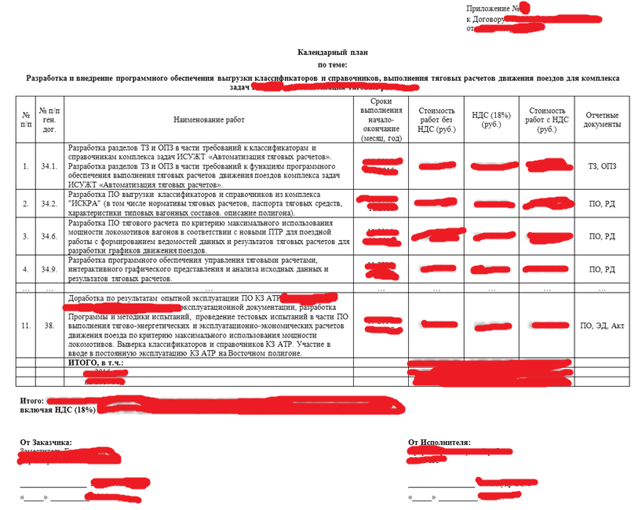

Рис. 1 – Пример календарного плана

Как было отмечено выше, техническое задание (ТЗ) является основным документом, определяющим требования и порядок создания (развития или модернизации) системы. Несмотря на то, что согласно ТЗ составляется после заключения договора, нередко оно должно быть подготовлено разработчиком еще до его подписания.

Состав, содержание, правила оформления этого документа устанавливаются ГОСТ 34.602–89 «Техническое задание на создание автоматизированной системы». ТЗ, как правило, содержит следующие разделы:

- общие сведения (наименование системы; наименование предприятий разработчика и заказчика с их реквизитами; перечень документов, на основании которых создается система, плановые сроки начала и окончания работы и т. д.);

- назначение и цели создания (развития) системы;

- характеристика объектов автоматизации;

- требования:

к системе в целом:

• требования к структуре и функционированию системы;

• требования к численности и квалификации персонала системы и режиму его работы;

• показатели назначения;

• требования к надежности;

• требования безопасности;

• требования к эргономике и технической эстетике;

• требования к транспортабельности для подвижных АС;

• требования к эксплуатации, техническому обслуживанию, ремонту и хранению компонентов системы;

• требования к защите информации от несанкционированного доступа;

• требования по сохранности информации при авариях;

• требования к защите от влияния внешних воздействий;

• требования к патентной чистоте;

• требования по стандартизации и унификации;

• дополнительные требования;

к функциям:

• перечень функций, задач или их комплексов (в том числе обеспечивающих взаимодействие частей системы), подлежащих автоматизации;

• перечень функциональных подсистем, отдельных функций (задач или их комплексов), вводимых в действие в 1-й и последующих очередях (при создании системы в две или более очереди);

• временной регламент реализации каждой функции (задачи или комплекса задач);

• требования к качеству реализации каждой функции (задачи или комплекса задач), к форме представления выходной информации, характеристики необходимой точности и времени выполнения, требования одновременности выполнения группы функций, достоверности выдачи результатов;

• перечень и критерии отказов для каждой функции, по которой задаются требования по надежности;

к обеспечению:

• математическому – совокупности математических методов, моделей и алгоритмов, применяемых в информационной системе;

• информационному – совокупности форм документов, классификаторов, нормативной базы и реализованных решений по объемам, размещению и формам существования информации;

• лингвистическому – совокупности правил применения в системе языков программирования, языков взаимодействия пользователей и технических средств системы, а также совокупность требований к кодированию и декодированию данных, к способам организации диалога и т. д.;

• программному – совокупности программ и документов, предназначенных для отладки, функционирования и проверки работоспособности системы;

• техническому – совокупности всех технических средств, используемых при функционировании системы;

• метрологическому – совокупности норм, правил и методик выполнения измерений;

• организационному – совокупности документов, устанавливающих организационную структуру, права и обязанности пользователей и эксплуатационного персонала системы;

• методическому – совокупности документов, описывающих технологию функционирования системы, методы выбора и применения пользователями технологических приемов для получения конкретных результатов;

- состав и содержание работ по созданию системы;

- порядок контроля и приемки системы;

- требования к составу и содержанию работ по подготовке объекта автоматизации к вводу системы в действие;

- требования к документированию;

- источники разработки – документы и информационные материалы (технико-экономическое обоснование, отчеты о законченных научно-исследовательских работах, информационные материалы на отечественные, зарубежные системы-аналоги и др.), на основании которых разрабатывалось ТЗ и которые должны быть использованы при создании системы.

Техническое задание может включать приложения, например:

- расчет ожидаемой эффективности системы;

- оценку научно-технического уровня системы;

- перечень основных входных и выходных форм и т.д.

1. Классификации информационных систем

### Классификация по [архитектуре](https://ru.wikipedia.org/wiki/%D0%90%D1%80%D1%85%D0%B8%D1%82%D0%B5%D0%BA%D1%82%D1%83%D1%80%D0%B0_%D1%81%D0%B8%D1%81%D1%82%D0%B5%D0%BC%D1%8B)

По степени распределённости отличают:

* Настольные (desktop), или локальные ИС, в которых все компоненты ([БД](https://ru.wikipedia.org/wiki/%D0%91%D0%94), [СУБД](https://ru.wikipedia.org/wiki/%D0%A1%D0%A3%D0%91%D0%94), [клиентские приложения](https://ru.wikipedia.org/wiki/%D0%9F%D1%80%D0%B8%D0%BA%D0%BB%D0%B0%D0%B4%D0%BD%D0%BE%D0%B5_%D0%BF%D1%80%D0%BE%D0%B3%D1%80%D0%B0%D0%BC%D0%BC%D0%BD%D0%BE%D0%B5_%D0%BE%D0%B1%D0%B5%D1%81%D0%BF%D0%B5%D1%87%D0%B5%D0%BD%D0%B8%D0%B5)) находятся на одном компьютере;
* Распределённые (distributed) ИС, в которых компоненты распределены по нескольким компьютерам.

Распределённые ИС, в свою очередь, разделяют на:

* файл-серверные ИС (ИС с архитектурой «[файл-сервер](https://ru.wikipedia.org/wiki/%D0%A4%D0%B0%D0%B9%D0%BB-%D1%81%D0%B5%D1%80%D0%B2%D0%B5%D1%80)»);
* клиент-серверные ИС (ИС с архитектурой «[клиент-сервер](https://ru.wikipedia.org/wiki/%D0%9A%D0%BB%D0%B8%D0%B5%D0%BD%D1%82-%D1%81%D0%B5%D1%80%D0%B2%D0%B5%D1%80)»).

В файл-серверных ИС база данных находится на [файловом сервере](https://ru.wikipedia.org/wiki/%D0%A4%D0%B0%D0%B9%D0%BB%D0%BE%D0%B2%D1%8B%D0%B9_%D1%81%D0%B5%D1%80%D0%B2%D0%B5%D1%80), а СУБД и клиентские приложения находятся на [рабочих станциях](https://ru.wikipedia.org/wiki/%D0%A0%D0%B0%D0%B1%D0%BE%D1%87%D0%B0%D1%8F_%D1%81%D1%82%D0%B0%D0%BD%D1%86%D0%B8%D1%8F).

В клиент-серверных ИС база данных и СУБД находятся на сервере, а на рабочих станциях находятся только клиентские приложения.

В свою очередь, клиент-серверные ИС разделяют на двухзвенные и многозвенные.

В двухзвенных ([англ.](https://ru.wikipedia.org/wiki/%D0%90%D0%BD%D0%B3%D0%BB%D0%B8%D0%B9%D1%81%D0%BA%D0%B8%D0%B9_%D1%8F%D0%B7%D1%8B%D0%BA) two-tier) ИС всего два типа «звеньев»: [сервер базы данных](https://ru.wikipedia.org/wiki/%D0%A1%D0%B5%D1%80%D0%B2%D0%B5%D1%80_%D0%B1%D0%B0%D0%B7%D1%8B_%D0%B4%D0%B0%D0%BD%D0%BD%D1%8B%D1%85), на котором находятся БД и СУБД ([back-end](https://ru.wikipedia.org/wiki/Back-end_%D0%B1%D0%B0%D0%B7%D0%B0_%D0%B4%D0%B0%D0%BD%D0%BD%D1%8B%D1%85" \o "Back-end база данных)), и рабочие станции, на которых находятся клиентские приложения ([front-end](https://ru.wikipedia.org/wiki/Front_end_%D0%B8_back_end" \o "Front end и back end)). Клиентские приложения обращаются к СУБД напрямую.

В многозвенных ([англ.](https://ru.wikipedia.org/wiki/%D0%90%D0%BD%D0%B3%D0%BB%D0%B8%D0%B9%D1%81%D0%BA%D0%B8%D0%B9_%D1%8F%D0%B7%D1%8B%D0%BA) multi-tier) ИС добавляются промежуточные «звенья»: [серверы приложений](https://ru.wikipedia.org/wiki/%D0%A1%D0%B5%D1%80%D0%B2%D0%B5%D1%80_%D0%BF%D1%80%D0%B8%D0%BB%D0%BE%D0%B6%D0%B5%D0%BD%D0%B8%D0%B9) (application servers). Пользовательские клиентские приложения не обращаются к СУБД напрямую, они взаимодействуют с промежуточными звеньями. Типичный пример применения [трёхзвенной архитектуры](https://ru.wikipedia.org/wiki/%D0%A2%D1%80%D1%91%D1%85%D1%83%D1%80%D0%BE%D0%B2%D0%BD%D0%B5%D0%B2%D0%B0%D1%8F_%D0%B0%D1%80%D1%85%D0%B8%D1%82%D0%B5%D0%BA%D1%82%D1%83%D1%80%D0%B0) — современные [веб-приложения](https://ru.wikipedia.org/wiki/%D0%92%D0%B5%D0%B1-%D0%BF%D1%80%D0%B8%D0%BB%D0%BE%D0%B6%D0%B5%D0%BD%D0%B8%D0%B5), использующие базы данных. В таких приложениях помимо звена СУБД и клиентского звена, выполняющегося в веб-[браузере](https://ru.wikipedia.org/wiki/%D0%91%D1%80%D0%B0%D1%83%D0%B7%D0%B5%D1%80" \o "Браузер), имеется как минимум одно промежуточное звено — [веб-сервер](https://ru.wikipedia.org/wiki/%D0%92%D0%B5%D0%B1-%D1%81%D0%B5%D1%80%D0%B2%D0%B5%D1%80) с соответствующим серверным программным обеспечением.

### Классификация по [степени автоматизации](https://ru.wikipedia.org/w/index.php?title=%D0%A1%D1%82%D0%B5%D0%BF%D0%B5%D0%BD%D1%8C_%D0%B0%D0%B2%D1%82%D0%BE%D0%BC%D0%B0%D1%82%D0%B8%D0%B7%D0%B0%D1%86%D0%B8%D0%B8&action=edit&redlink=1)

По степени [автоматизации](https://ru.wikipedia.org/wiki/%D0%90%D0%B2%D1%82%D0%BE%D0%BC%D0%B0%D1%82%D0%B8%D0%B7%D0%B0%D1%86%D0%B8%D1%8F) ИС делятся на:

* автоматизированные: информационные системы, в которых автоматизация может быть неполной (то есть требуется постоянное вмешательство персонала);
* автоматические: информационные системы, в которых автоматизация является полной, то есть вмешательство персонала не требуется или требуется только эпизодически.

«Ручные ИС» («без компьютера») существовать не могут, поскольку существующие определения предписывают обязательное наличие в составе ИС аппаратно-программных средств. Вследствие этого понятия «автоматизированная информационная система», «компьютерная информационная система» и просто «информационная система» являются синонимами.

### Классификация по характеру обработки данных

По характеру обработки данных ИС делятся на:

* информационно-справочные, или информационно-поисковые ИС, в которых нет сложных алгоритмов обработки данных, а целью системы является поиск и выдача информации в удобном виде;
* ИС обработки данных, или решающие ИС, в которых данные подвергаются обработке по сложным алгоритмам. К таким системам в первую очередь относят [автоматизированные системы управления](https://ru.wikipedia.org/wiki/%D0%90%D0%A1%D0%A3) и [системы поддержки принятия решений](https://ru.wikipedia.org/wiki/%D0%A1%D0%B8%D1%81%D1%82%D0%B5%D0%BC%D0%B0_%D0%BF%D0%BE%D0%B4%D0%B4%D0%B5%D1%80%D0%B6%D0%BA%D0%B8_%D0%BF%D1%80%D0%B8%D0%BD%D1%8F%D1%82%D0%B8%D1%8F_%D1%80%D0%B5%D1%88%D0%B5%D0%BD%D0%B8%D0%B9).

### Классификация по сфере применения

Поскольку ИС создаются для удовлетворения информационных потребностей в рамках конкретной предметной области, то каждой предметной области (сфере применения) соответствует свой тип ИС. Перечислять все эти типы не имеет смысла, так как количество предметных областей велико, но можно указать в качестве примера следующие типы ИС:

* [Экономическая информационная система](https://ru.wikipedia.org/w/index.php?title=%D0%AD%D0%BA%D0%BE%D0%BD%D0%BE%D0%BC%D0%B8%D1%87%D0%B5%D1%81%D0%BA%D0%B0%D1%8F_%D0%B8%D0%BD%D1%84%D0%BE%D1%80%D0%BC%D0%B0%D1%86%D0%B8%D0%BE%D0%BD%D0%BD%D0%B0%D1%8F_%D1%81%D0%B8%D1%81%D1%82%D0%B5%D0%BC%D0%B0&action=edit&redlink=1) — информационная система, предназначенная для выполнения функций управления на предприятии.
* [Медицинская информационная система](https://ru.wikipedia.org/wiki/%D0%9C%D0%B5%D0%B4%D0%B8%D1%86%D0%B8%D0%BD%D1%81%D0%BA%D0%B0%D1%8F_%D0%B8%D0%BD%D1%84%D0%BE%D1%80%D0%BC%D0%B0%D1%86%D0%B8%D0%BE%D0%BD%D0%BD%D0%B0%D1%8F_%D1%81%D0%B8%D1%81%D1%82%D0%B5%D0%BC%D0%B0) — информационная система, предназначенная для использования в лечебном или лечебно-профилактическом учреждении.
* [Географическая информационная система](https://ru.wikipedia.org/wiki/%D0%93%D0%B5%D0%BE%D0%B8%D0%BD%D1%84%D0%BE%D1%80%D0%BC%D0%B0%D1%86%D0%B8%D0%BE%D0%BD%D0%BD%D0%B0%D1%8F_%D1%81%D0%B8%D1%81%D1%82%D0%B5%D0%BC%D0%B0) — информационная система, обеспечивающая сбор, хранение, обработку, доступ, отображение и распространение пространственно-координированных данных (пространственных данных).

### Классификация по охвату задач (масштабности)

* Персональная ИС предназначена для решения некоторого круга задач одного человека.
* Групповая ИС ориентирована на коллективное использование информации членами рабочей группы или подразделения.
* [Корпоративная ИС](https://ru.wikipedia.org/wiki/%D0%9A%D0%BE%D1%80%D0%BF%D0%BE%D1%80%D0%B0%D1%82%D0%B8%D0%B2%D0%BD%D0%B0%D1%8F_%D0%B8%D0%BD%D1%84%D0%BE%D1%80%D0%BC%D0%B0%D1%86%D0%B8%D0%BE%D0%BD%D0%BD%D0%B0%D1%8F_%D1%81%D0%B8%D1%81%D1%82%D0%B5%D0%BC%D0%B0) автоматизирует все бизнес-процессы целого предприятия (организации) или их значительную часть, достигая их полной информационной согласованности и прозрачности. Такие системы иногда называют информационными системами предприятия и системами комплексной автоматизации предприятия.

1. Работа в программе Outlook

Microsoft Outlook—[персональный информационный менеджер](https://ru.wikipedia.org/wiki/%D0%9F%D0%B5%D1%80%D1%81%D0%BE%D0%BD%D0%B0%D0%BB%D1%8C%D0%BD%D1%8B%D0%B9_%D0%B8%D0%BD%D1%84%D0%BE%D1%80%D0%BC%D0%B0%D1%86%D0%B8%D0%BE%D0%BD%D0%BD%D1%8B%D0%B9_%D0%BC%D0%B5%D0%BD%D0%B5%D0%B4%D0%B6%D0%B5%D1%80) с функциями [почтового клиента](https://ru.wikipedia.org/wiki/%D0%9F%D0%BE%D1%87%D1%82%D0%BE%D0%B2%D1%8B%D0%B9_%D0%BA%D0%BB%D0%B8%D0%B5%D0%BD%D1%82) и [Groupware](https://ru.wikipedia.org/wiki/Groupware) компании [Microsoft](https://ru.wikipedia.org/wiki/Microsoft).

Помимо функций [почтового клиента](https://ru.wikipedia.org/wiki/%D0%9F%D0%BE%D1%87%D1%82%D0%BE%D0%B2%D1%8B%D0%B9_%D0%BA%D0%BB%D0%B8%D0%B5%D0%BD%D1%82) для работы с [электронной почтой](https://ru.wikipedia.org/wiki/%D0%AD%D0%BB%D0%B5%D0%BA%D1%82%D1%80%D0%BE%D0%BD%D0%BD%D0%B0%D1%8F_%D0%BF%D0%BE%D1%87%D1%82%D0%B0), Microsoft Outlook является полноценным [органайзером](https://ru.wikipedia.org/wiki/%D0%9A%D0%BE%D0%BC%D0%BF%D1%8C%D1%8E%D1%82%D0%B5%D1%80%D0%BD%D0%B0%D1%8F_%D0%BF%D1%80%D0%BE%D0%B3%D1%80%D0%B0%D0%BC%D0%BC%D0%B0-%D0%BE%D1%80%D0%B3%D0%B0%D0%BD%D0%B0%D0%B9%D0%B7%D0%B5%D1%80), предоставляющим функции календаря, планировщика задач, записной книжки и менеджера контактов. Кроме того, Outlook позволяет отслеживать работу с документами пакета [Microsoft Office](https://ru.wikipedia.org/wiki/Microsoft_Office" \o "Microsoft Office) для автоматического составления дневника работы.

Outlook может использоваться как отдельное приложение, так и выступать в роли клиента для [почтового сервера](https://ru.wikipedia.org/wiki/%D0%9F%D0%BE%D1%87%D1%82%D0%BE%D0%B2%D1%8B%D0%B9_%D1%81%D0%B5%D1%80%D0%B2%D0%B5%D1%80) [Microsoft Exchange Server](https://ru.wikipedia.org/wiki/Microsoft_Exchange_Server), что предоставляет дополнительные функции для совместной работы пользователей одной организации: общие почтовые ящики, папки задач, календари, конференции, планирование и резервирование времени общих встреч, согласование документов. Microsoft Outlook и [Microsoft Exchange Server](https://ru.wikipedia.org/wiki/Microsoft_Exchange_Server) являются платформой для организации [документооборота](https://ru.wikipedia.org/wiki/%D0%94%D0%BE%D0%BA%D1%83%D0%BC%D0%B5%D0%BD%D1%82%D0%BE%D0%BE%D0%B1%D0%BE%D1%80%D0%BE%D1%82), так как они обеспечены системой разработки пользовательских [плагинов](https://ru.wikipedia.org/wiki/%D0%9F%D0%BB%D0%B0%D0%B3%D0%B8%D0%BD) и [скриптов](https://ru.wikipedia.org/wiki/%D0%A1%D0%BA%D1%80%D0%B8%D0%BF%D1%82), с помощью которых возможно программирование дополнительных функций документооборота (и не только документооборота), не предусмотренных в стандартной поставке.

На рис. 2-4 изображена программа Outlook, которая служит банальным Месседжером в компании:

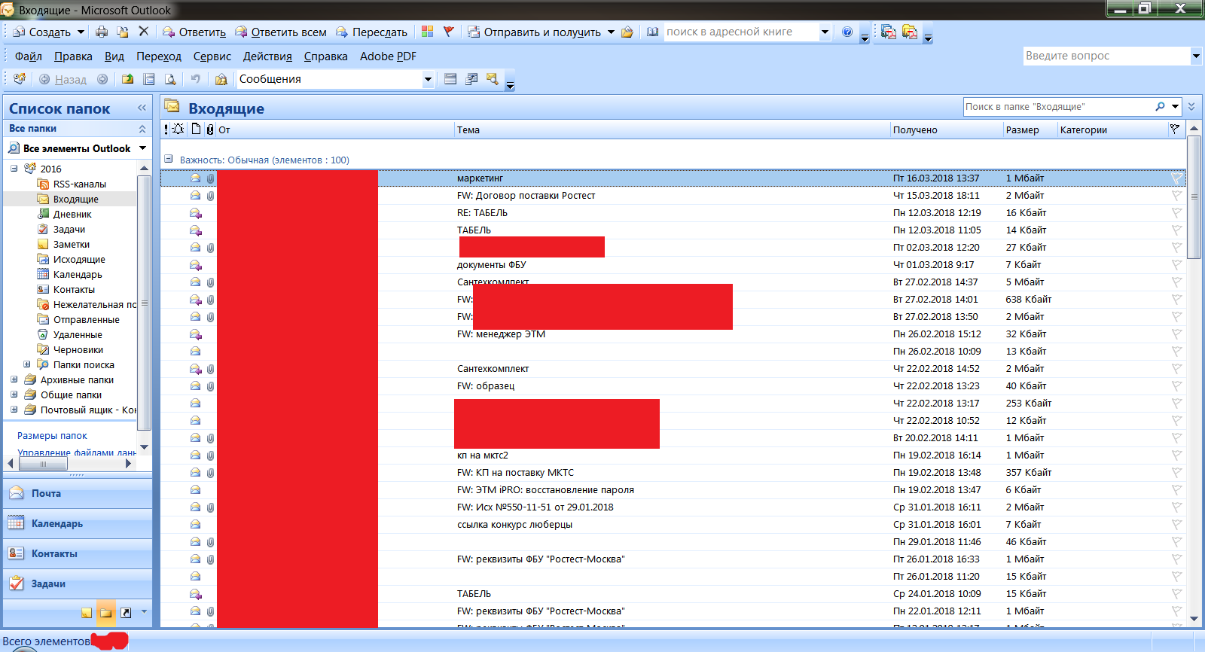

Рис. 2 – Работа в Outlook.

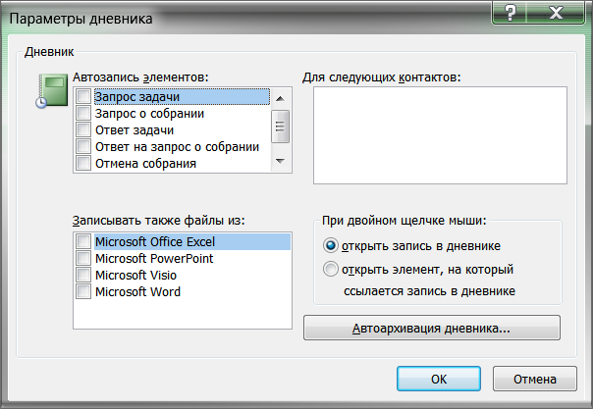

Рис. 3 – Создание дневника.

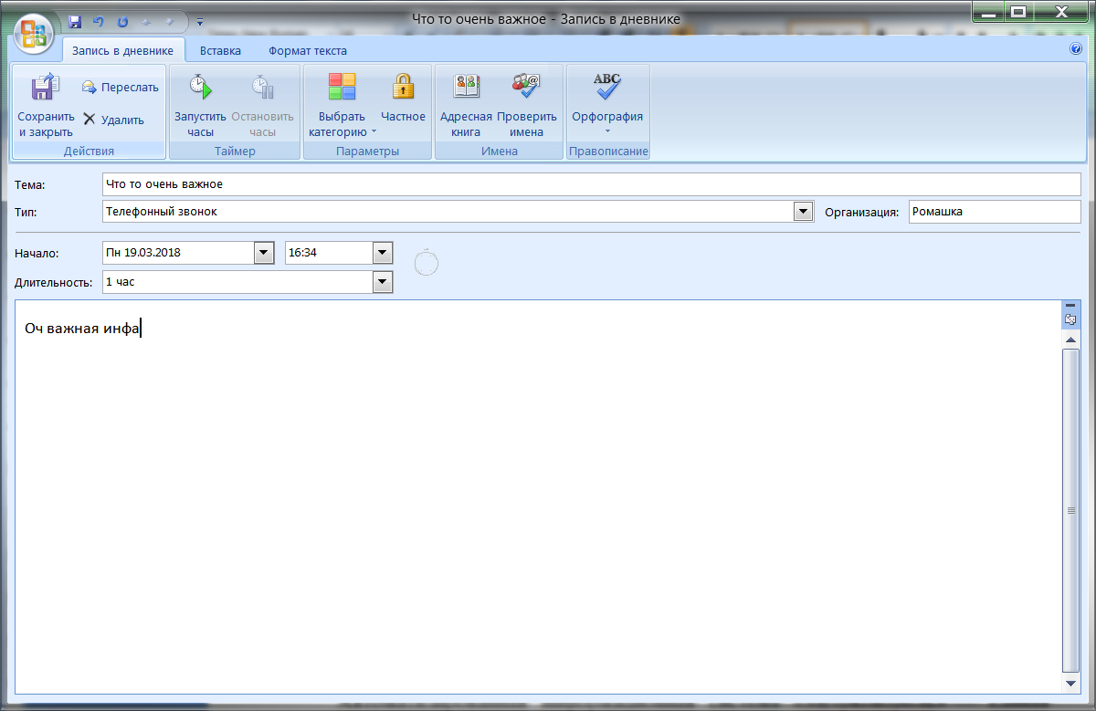

Рис. 4 – Образец напоминания в дневнике.

1. Работа в программе Метроконтроль

Автоматизированная информационная система «Метрконтроль» — единая система сбора и обработки информации о [средствах измерений](https://ru.wikipedia.org/wiki/%D0%A1%D1%80%D0%B5%D0%B4%D1%81%D1%82%D0%B2%D0%BE_%D0%B8%D0%B7%D0%BC%D0%B5%D1%80%D0%B5%D0%BD%D0%B8%D0%B9), эксплуатируемых в России.

АИС создана [Федеральным агентством по техническому регулированию и метрологии](https://ru.wikipedia.org/wiki/%D0%A4%D0%B5%D0%B4%D0%B5%D1%80%D0%B0%D0%BB%D1%8C%D0%BD%D0%BE%D0%B5_%D0%B0%D0%B3%D0%B5%D0%BD%D1%82%D1%81%D1%82%D0%B2%D0%BE_%D0%BF%D0%BE_%D1%82%D0%B5%D1%85%D0%BD%D0%B8%D1%87%D0%B5%D1%81%D0%BA%D0%BE%D0%BC%D1%83_%D1%80%D0%B5%D0%B3%D1%83%D0%BB%D0%B8%D1%80%D0%BE%D0%B2%D0%B0%D0%BD%D0%B8%D1%8E_%D0%B8_%D0%BC%D0%B5%D1%82%D1%80%D0%BE%D0%BB%D0%BE%D0%B3%D0%B8%D0%B8) с целью контроля над осуществлением всех [поверочных работ](https://ru.wikipedia.org/wiki/%D0%9F%D0%BE%D0%B2%D0%B5%D1%80%D0%BA%D0%B0), состоянием и использованием средств измерений на территории России путём создания единой базы данных.

Технология реализации: после выполнения поверки каждому средству измерения присваивается уникальный общероссийский номер (штрих-код), по которому в единой базе данных Ростехрегулирования можно оперативно установить: когда и кем была выполнена поверка. Для работы этой системы требуется наличие связи между поверителями (метрологическими службами) и базой данных АИС «Метрконтроль».

Работа с АИС «Метрконтроль» реализуется путём передачи оперативной информации и отчетов по результатам [поверки](https://ru.wikipedia.org/wiki/%D0%9F%D0%BE%D0%B2%D0%B5%D1%80%D0%BA%D0%B0) средств измерений в автоматизированную систему. Все поверочные подразделения метрологических служб, аккредитованных на право поверки, должны иметь систему учета и документирования результатов поверки, а также возможность передачи указанных данных в АИС. Проверку на соответствие проводит Инновационный фонд «Росиспытания», выдающий заключения о совместимости ПО с АИС «Метрконтроль»

Перечень программного обеспечения, совместимого с АИС «Метрконтроль»:

* АРМ Метролога
* АС Метрология
* АСМО с модулем совместимости «АСМО-Метрконтроль»
* АСОМИ
* АСУ «Метрология»
* АСУМО
* Бест:Метрологическая служба
* Дельта-СИ
* МетрЭкспорт
* АИС Метролог
* АСУ МС
* МЭТР
* МЭТР-Онлайн
* СБМ «Метролог»

Нормативно-правовая база

Правовые основы обеспечения единства измерений в Российской Федерации устанавливаются Федеральным законом от 26.06.2008 г. № 102-ФЗ «Об обеспечении единства измерений» и другими подзаконными актами.

Средства измерений подлежат первичной поверке и периодической поверке (Статья 13, п. 1 Федерального закона № 102-ФЗ).

Поверку средств измерений осуществляют аккредитованные на проведение поверки средств измерений юридические лица и индивидуальные предприниматели (Статья 13, п. 2 Федерального закона № 102-ФЗ).

Результаты поверки средств измерений удостоверяются знаком поверки (Статья 13, п. 4 Федерального закона № 102-ФЗ).

Требования к знаку поверки установлены Приказом Минпромторга России от 02.07.2015 N 1815 и Приказом Росстандарта от 25 декабря 2015 г. № 1648.

Организация единой системы регистрации и учета знаков поверки, исключающей дублирование номеров знаков поверки, содержащих штрих-коды осуществляется в соответствии с Приказом Росстандарта от 25 декабря 2015 г. № 1648.

Сведения о результатах поверки средств измерений передаются в Федеральный информационный фонд по обеспечению единства измерений (Статья 13, п. 6 Федерального закона № 102-ФЗ, Приказ Минпромторга от 20 августа 2013 г. N 1328).

Федеральный закон от [26 июня 2008 г. № 102-ФЗ «Об обеспечении единства измерений»](https://docs.wixstatic.com/ugd/823ba1_1ca4f5a2d03d432baedf16f82cd9ef60.pdf)

Приказ Министерства промышленности и торговли Российской Федерации [от 20 августа 2013 г. № 1328 «Об утверждении порядка создания и ведения Федерального информационного фонда по обеспечению единства измерений, передачи сведений в него»](https://docs.wixstatic.com/ugd/823ba1_899abb7cb70248cd98064ed8a7c741ba.pdf)

Приказ Министерства промышленности и торговли Российской Федерации [от 02 июля 2015 г. № 1815 «Об утверждении порядка проведения поверки средств измерений, требования к знаку поверки и содержанию свидетельства о поверке»](https://docs.wixstatic.com/ugd/823ba1_0e6b5e6a872f4a5eb4d275be2efc08a8.pdf)

Приказ Федерального агентства по техническому регулированию и метрологии [от 10 августа 2015 г. № 906 «Об эксплуатации, развитии и внедрении АИС «Метрконтроль»](https://docs.wixstatic.com/ugd/823ba1_d95e3aa6973846948eac327a22a20038.pdf)

Приказ Федерального агентства по техническому регулированию и метрологии [от 25 декабря 2015 г. № 1648 «О присвоении условных шифров знаков поверки и об организации работ по нумерации производимых знаков поверки»](https://docs.wixstatic.com/ugd/823ba1_4129a1d89ddd4fd982687f5ef55d5894.pdf)

Приказ Федерального агентства по техническому регулированию и метрологии [от 31 декабря 2016 г. № 1729 «О внесении изменений в приказ Федерального агентства по техническому регулированию и метрологии от 10 августа 2015 г. № 906 «Об эксплуатации, развитии и внедрении АИС «Метрконтроль»](https://docs.wixstatic.com/ugd/823ba1_b60b9b078f1a4927ab1f749a4794d8cd.pdf)

Приказ Федерального агентства по техническому регулированию и метрологии [от 31 декабря 2015 г. № 1730 «О реализации приказа Министерства промышленности и торговли Российской Федерации от 2 июля 2015 г. № 1815 «Об утверждении порядка проведения поверки средств измерений, требования к знаку поверки и содержанию свидетельства о поверке»](https://docs.wixstatic.com/ugd/823ba1_925655750bae4ecaba237dabd380ec7c.pdf)

Приказ Федерального агентства по техническому регулированию и метрологии [от 19 февраля 2016 г. № 158 «О внесении изменения в приказ Федерального агентства по техническому регулированию и метрологии от 25 декабря 2015 г. № 1648 «О присвоении условных шифров знаков поверки и об организации работ по нумерации производимых знаков поверки»](https://docs.wixstatic.com/ugd/823ba1_21d06c7c50e04f7b8e0ae43a7606c482.pdf)

Приказ Федерального агентства по техническому регулированию и метрологии от [06 октября 2016 г. № 1445 «Об автоматизированной информационной системе «Метрконтроль»](https://docs.wixstatic.com/ugd/823ba1_80f8431451e84fb9beca087037f7e9d7.pdf)

Приказ Федерального агентства по техническому регулированию и метрологии [от 30 декабря 2016 г. № 2073 «О внесении изменения в приказ Федерального агентства по техническому регулированию и метрологии от 25 декабря 2015 г. № 1648 «О присвоении условных шифров знаков поверки и об организации работ по нумерации производимых знаков поверки»](https://docs.wixstatic.com/ugd/1973e0_6b79b09d36ee4347af699d24f731dd18.pdf)

[Регламент взаимодействия](https://docs.wixstatic.com/ugd/1973e0_356871a8cbb64f4890a7986baa8a9bfb.pdf) между ФГУП «ВНИИМС», ФГУП «ВНИИОФИ» и ФБУ «КВФ «Интерстандарт» в рамках функционирования АИС «Метрконтроль».

Программа под названием «МК-Учёт бланков строгой отчетности» предназначена, для внесения и просмотра данных с целью метрологической поверки различного типа приборов, в зависимости от лаборатории, Рис. 5-9.

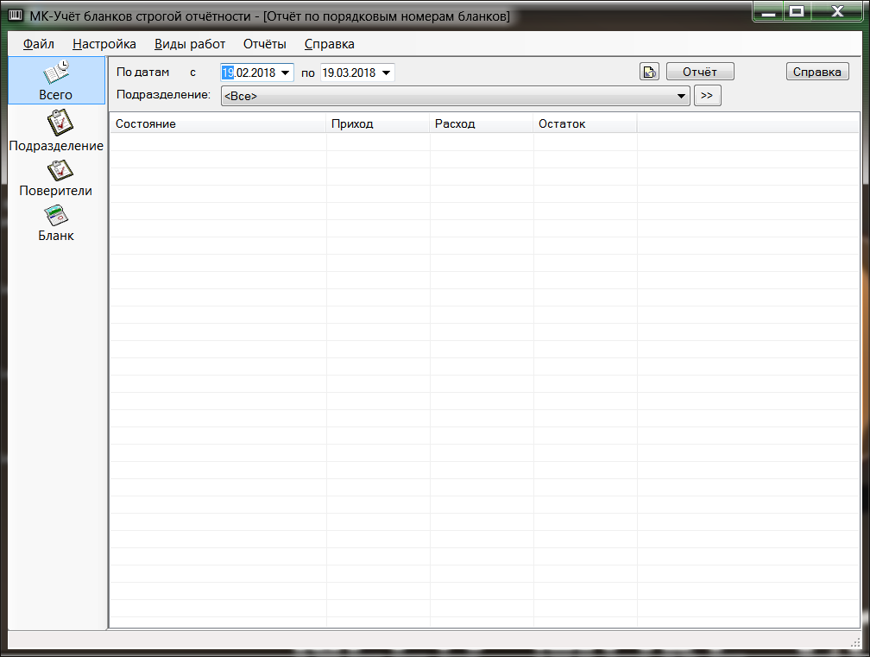Рис. 5 – Работа в МК-Учёт бланков строгой отчетности.

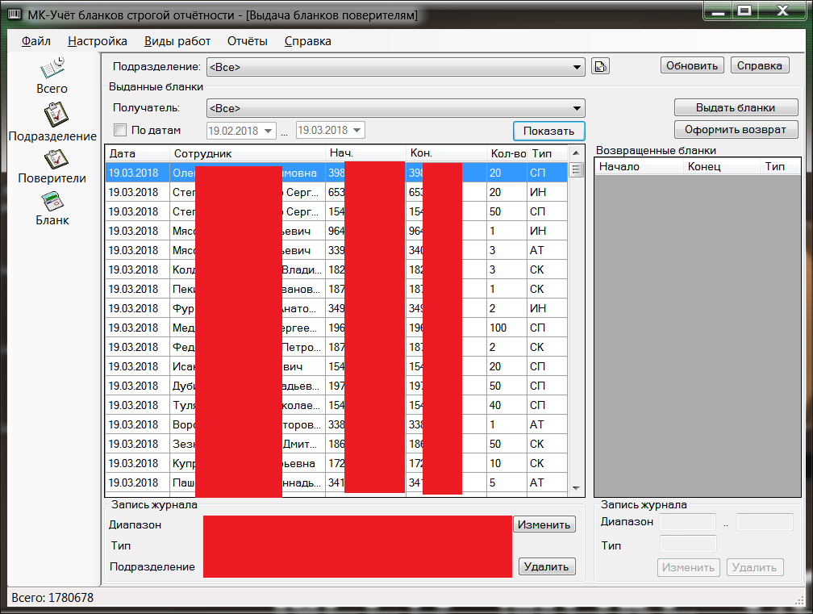 Рис. 6 – Информация о потребителях.

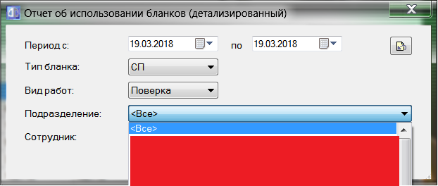

Рис. 7 – Работа с фильтром.

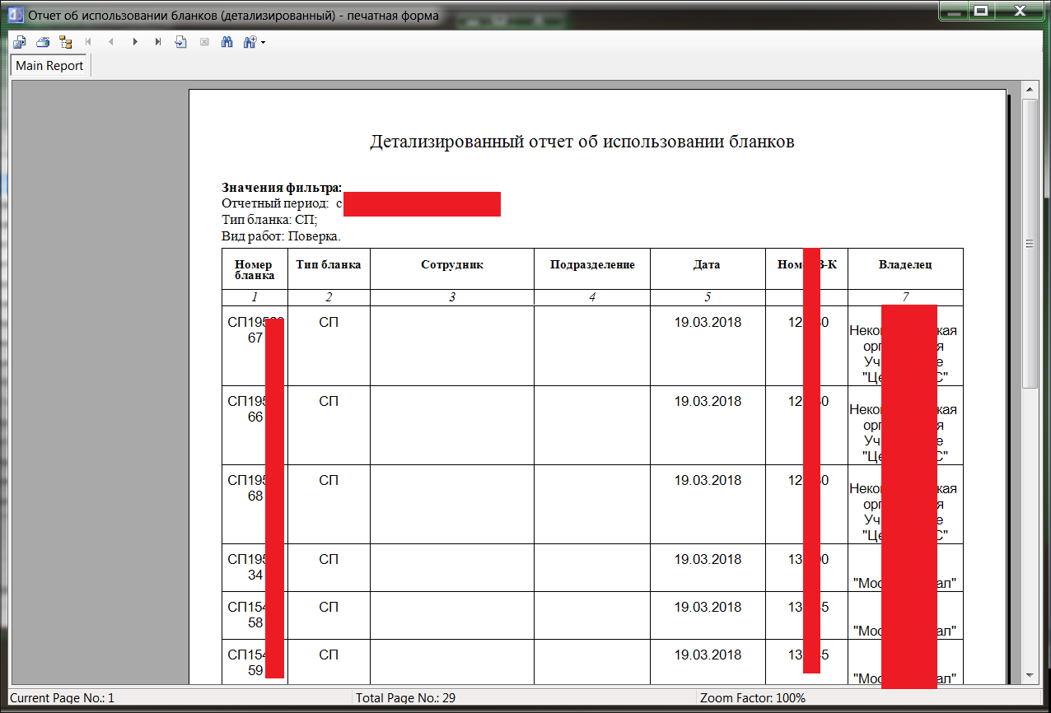 Рис. 8 – Документ о детализированных отчетах.

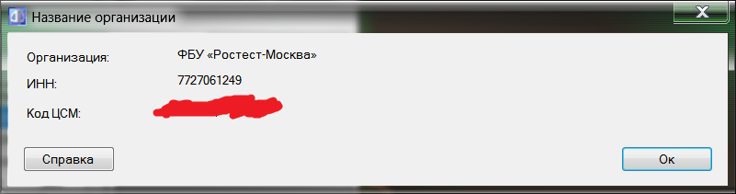Рис. 9 – Информация об организации.

**Поставка поверительных клейм**

ФБУ «КВФ «Интерстандарт» обеспечивает централизованную поставку комплектов поверительных клейм в виде наклейки со знаком поверки, содержащим штрих-код в соответствии с приказом Федерального агентства по техническому регулированию и метрологии [от 31 декабря 2015 г. № 1730](https://docs.wixstatic.com/ugd/823ba1_925655750bae4ecaba237dabd380ec7c.pdf).

Организацию работ по присвоению диапазонов номеров знаков поверки, содержащих штрих-коды, осуществляет Управление метрологии Росстандарта на основании заявок от организаций аккредитованных на проведение поверки средств измерений.

Для подведомственных Росстандарту аккредитованных организаций, присвоение диапазонов номеров знаков поверки, содержащих штрих-кодосуществляет ФБУ «КВФ «Интерстандарт» из общего диапазона номеров, выданного Росстандартом ФБУ «КВФ «Интерстандарт» для реализации функций НМЦ.

Присвоение диапазона номеров знаков поверки осуществляется в момент подготовки партии клейм к отгрузке в адрес аккредитованной организации, на основании поступившей заявки и после заключения договора на поставку.

Информация о присвоенных диапазонах номеров клейм организациям, аккредитованным на проведение работ по поверке средств измерений из общего диапазона номеров, выданного Росстандартом ФБУ «КВФ «Интерстандарт», направляется в Управление метрологии Росстандарта.

Комплекты клейм изготовлены в соответствии с требованиями приказа Министерства промышленности и торговли Российской Федерации [от 02.07.2015 г. № 1815](https://docs.wixstatic.com/ugd/823ba1_0e6b5e6a872f4a5eb4d275be2efc08a8.pdf) «Об утверждении порядка проведения поверки средств измерений, требования к знаку поверки и содержанию свидетельства о поверке» и приказа Федерального агентства по техническому регулированию и метрологии [от 25 декабря 2015 г. № 1648](https://docs.wixstatic.com/ugd/823ba1_4129a1d89ddd4fd982687f5ef55d5894.pdf) «О присвоении условных шифров знаков поверки и об организации работ по нумерации производимых знаков поверки».

Комплект клейм в виде наклейки со знаком поверки, содержащим штрих-код, состоит из двух наклеек, одна из которых наносится поверителем на средство измерений, на свидетельство о поверке или техническую документацию, а другая - в реестр выполняемых работ или журнал учета результатов поверки.

В соответствии с пунктом 38 «Порядка присвоения условных шифров знаков поверки и об организации работ по нумерации производимых знаков поверки, содержащих штрих-коды, оттиски и иные условные изображения» утвержденного приказом Росстандарта [от 25 декабря 2015 г. № 1648](https://docs.wixstatic.com/ugd/823ba1_4129a1d89ddd4fd982687f5ef55d5894.pdf), номер каждого знака поверки, содержащего штрих-код, имеет одиннадцатьразрядов, первые две цифры обозначают год присвоения номеров знаков поверки.

Программа под названием «Учёт клейм» предназначена, для анализирования клейм поверки с целью метрологической поверки различного типа приборов, в зависимости от лаборатории, Рис. 10-16.

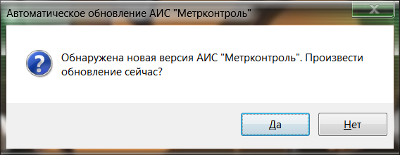

Рис. 10 – Обновление Метроконтроля.

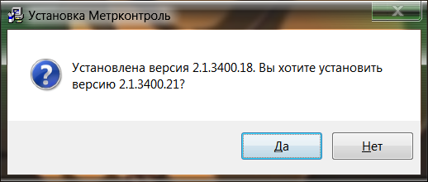

Рис. 11 – Обновление Метроконтроля.

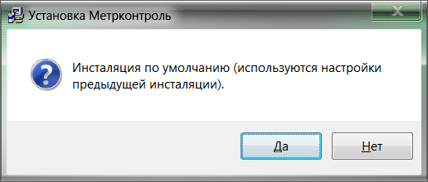

Рис. 12 – Установка Метроконтроля.

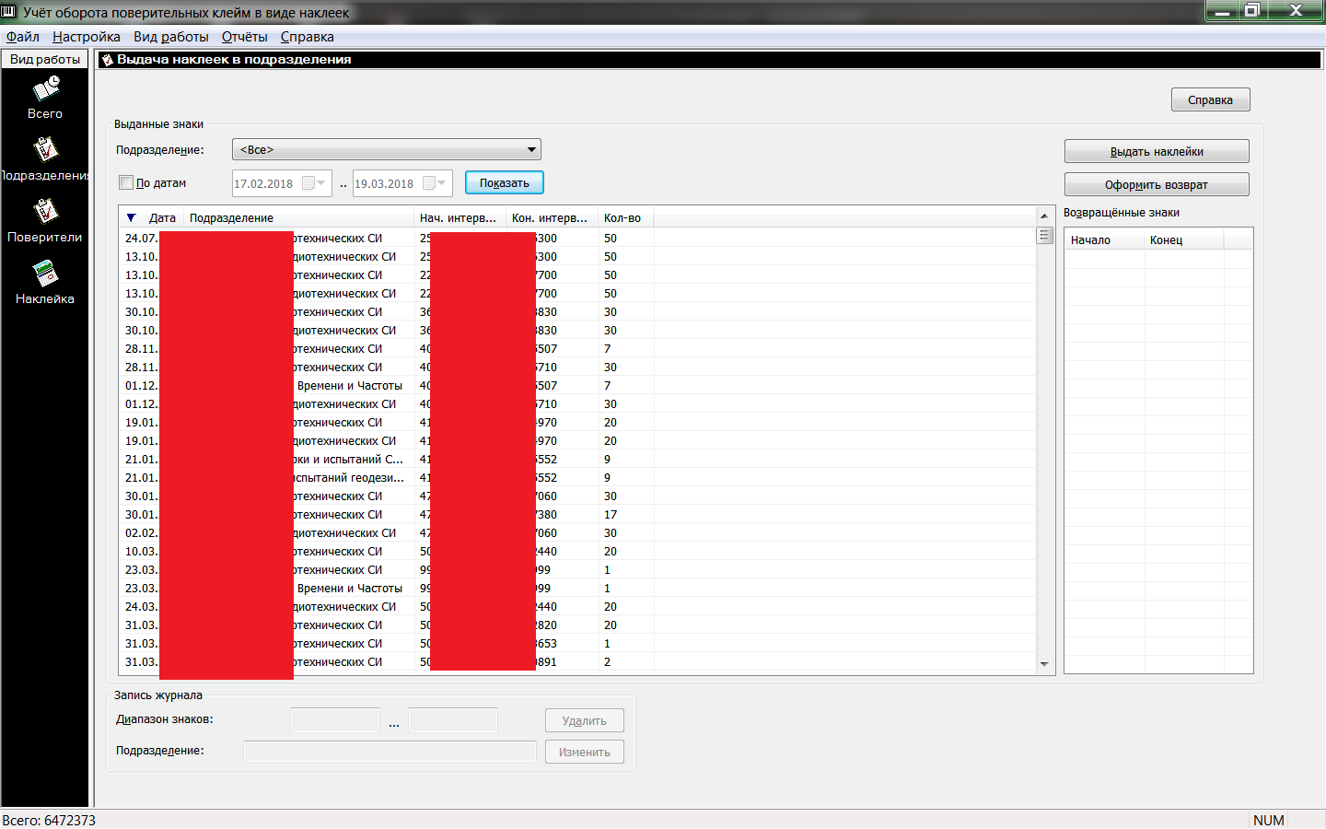

Рис. 13 – Учет оборота.

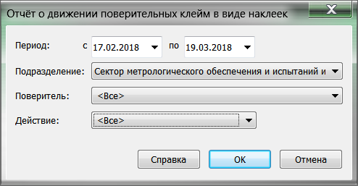

Рис. 14 – Нахождение нужной информации.

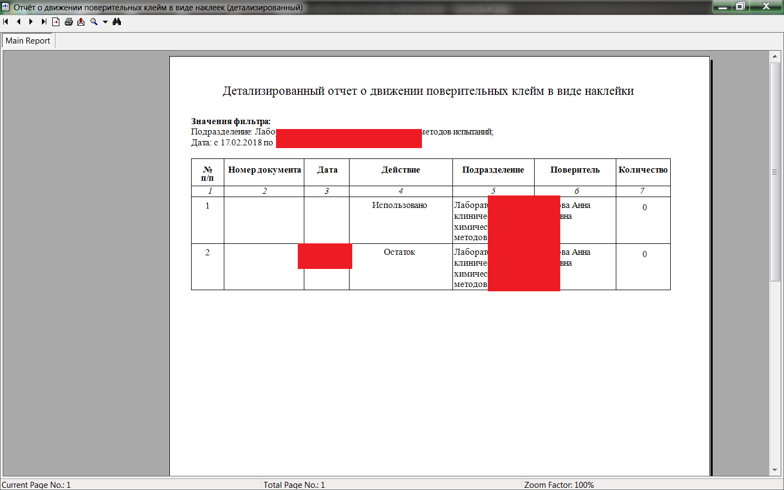

Рис. 15 – Документ отчета .

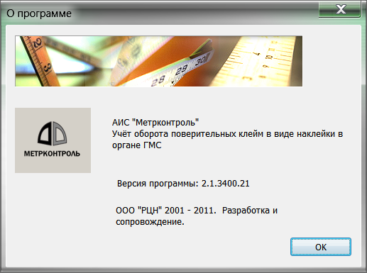

Рис. 16 – Информация о новой версии программы.

**АИС «Метрконтроль»**

АИС «Метрконтроль» - единая система сбора и обработки информации об эксплуатируемых в Российской Федерации средствах измерений. Это масштабный проект, который позволяет организовать автоматизированный учет и регистрацию объема и характера выполняемых поверочных работ.

Задачи АИС «Метрконтроль»:

информационное обеспечение органов метрологической службы данными о поверяемых средствах измерений и утверждении их типов, а также обеспечение их методическими и нормативными документами;

информационное обеспечение подготовки проверок при осуществлении государственного метрологического надзора, ввод, хранение и выдача информации о результатах проверок; автоматизация оформления документации по результатам поверки средств измерений;

обеспечение подготовки оперативной информации и отчетов по результатам поверки средств измерений и государственного метрологического надзора для руководства Росстандарта и других органов метрологической службы, исполнительной и законодательной власти;

упрощение процедуры выявление фальсифицированных знаков и свидетельств о поверке на основе обеспечения доступа к данным о проведенных поверках средств измерений;

предоставление сведений о результатах поверки средств измерений в [Федеральный информационный фонд обеспечения единства измерений](http://www.fundmetrology.ru/11_poverki/new/PoverStat.aspx).  
АИС «Метрконтроль» позволяет:

Обеспечить контроль за осуществлением всех поверочных работ, состоянием и использованием средств измерений на всей территории России

Определять потребности в средствах измерений, средствах испытаний и контроля, в разработке и аттестации методик выполнения измерений по видам измерений и областям применения

Упростить процедуры выбора средств измерений на основе информации об их производителях и технических характеристиках

ПО совместимое с АИС «МЕТРКОНТРОЛЬ»

Перечень программного обеспечения предназначенного для автоматизации поверочной деятельности в метрологических службах юридических лиц (МСЮЛ) прошедшего проверку на соответствие требованиям к совместимости с АИС «Метрконтроль».

Программа под названием «МЕТРКОНТРОЛЬ» предназначена, для соединения с БД разных подразделений с целью метрологической поверки различного типа приборов, в зависимости от лаборатории, Рис. 17-26.



Рис. 17 – Главный экран программы Метроконтроль.

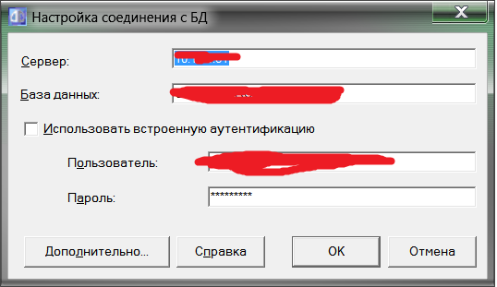

Рис. 18 – Соединение с БД под Логином должностного лица.

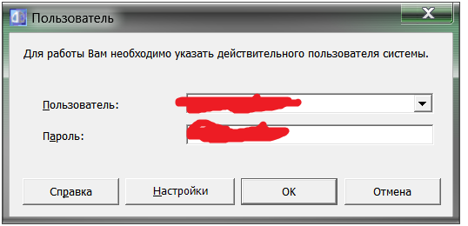

Рис. 19 – Вход под именем пользователя.

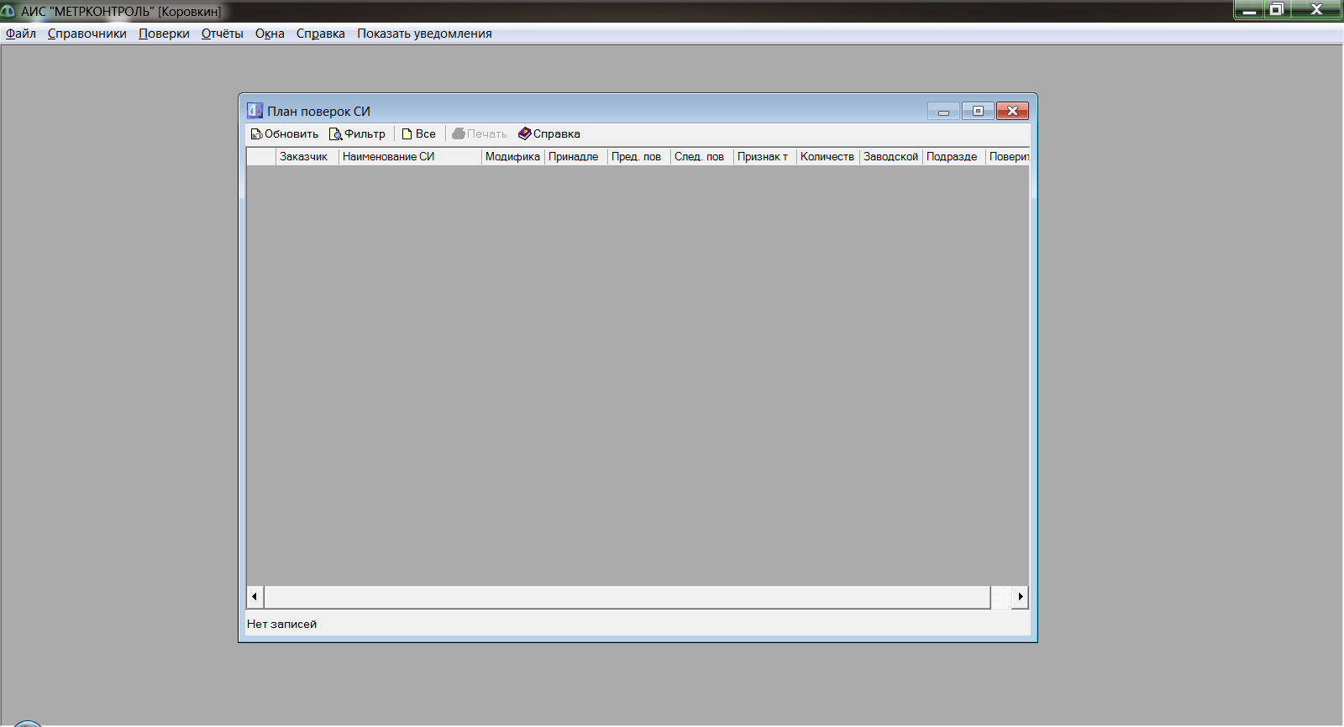

Рис. 20 – План сверки протоколов.

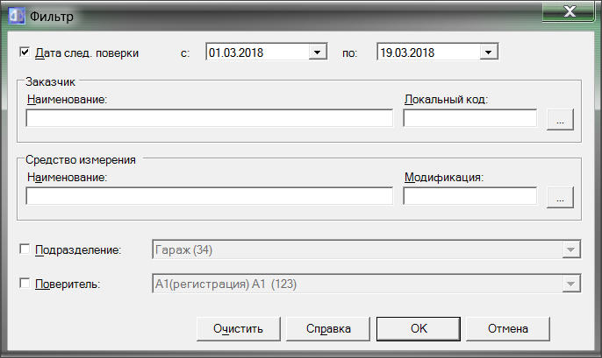

Рис. 21 – Выставление фильтра.

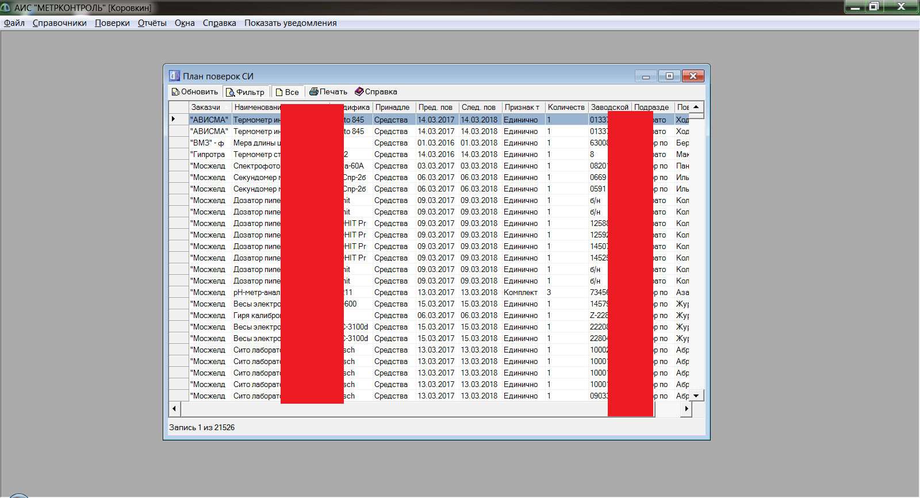

Рис. 22 – Отфильтрованные протоколы поверки.

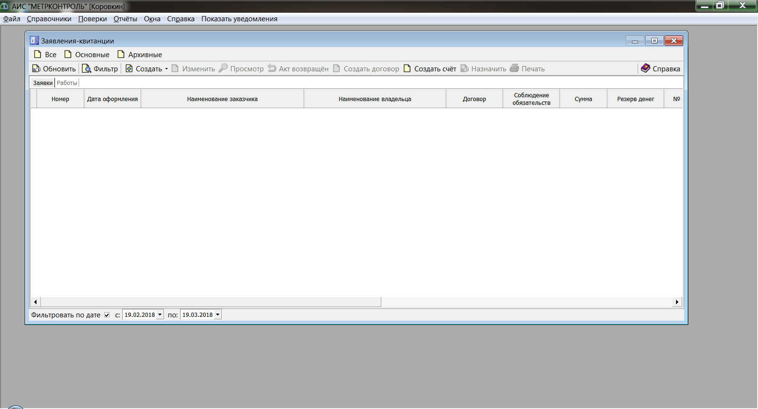

Рис. 23 – Заявления-квитанции.

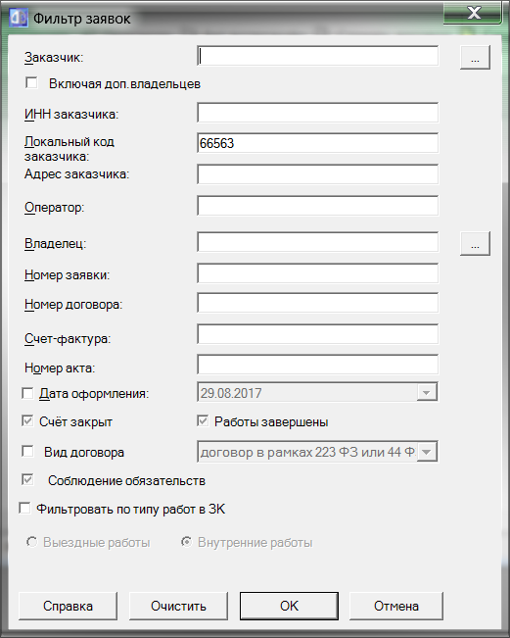

Рис. 24 – Фильтр заявок.

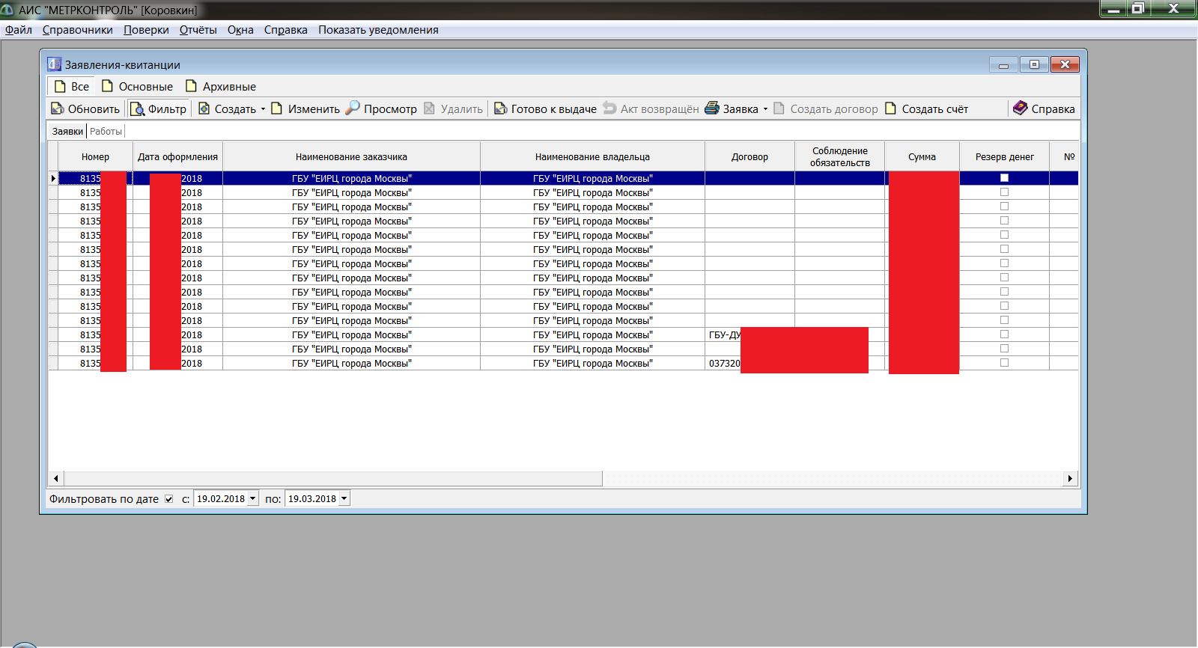

Рис. 25 – Информация по заявкам, с нужными критериями.

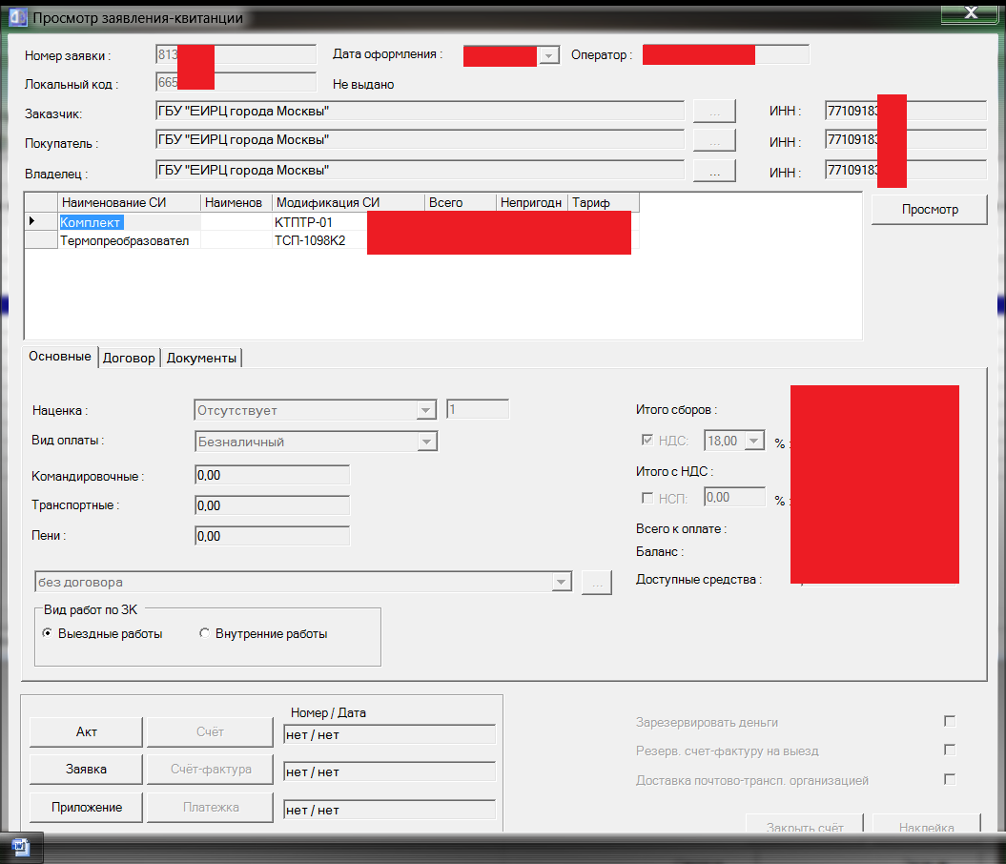

Рис. 26 – Просмотр заявки.

1. Работа в программе Форма 1

Формой 1 бухгалтеры называют баланс, а формой 2 – отчет о финансовых результатах. Все дело в том, что раньше формы бухгалтерской отчетности, включая баланс и отчет, имели не только наименования, но и свою нумерацию. Бухгалтерский баланс раскрывает информацию об имеющихся у организации активах и пассивах. Кроме того, баланс позволяет увидеть динамику роста/сокращения активов/пассивов. Пример Рис.27-28.

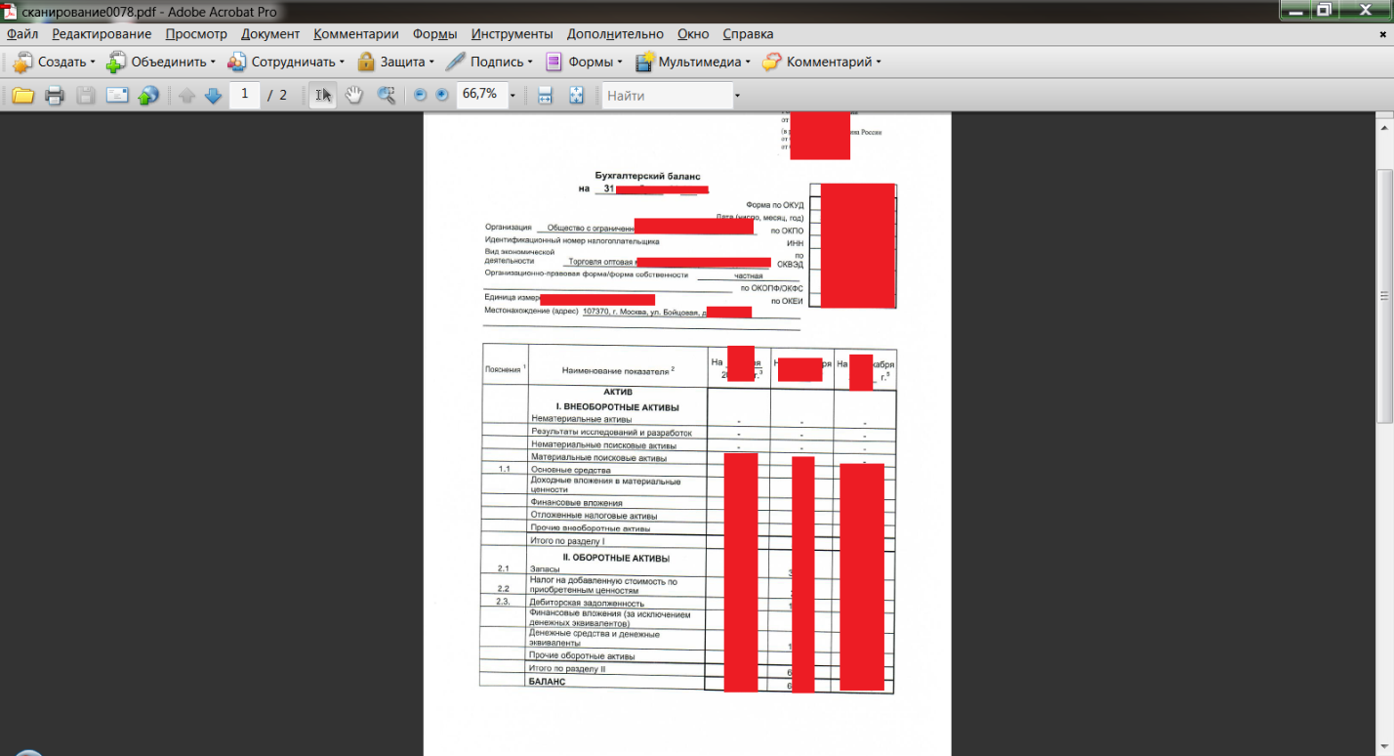

Рис. 27 – Пример заполнения Формы 1.

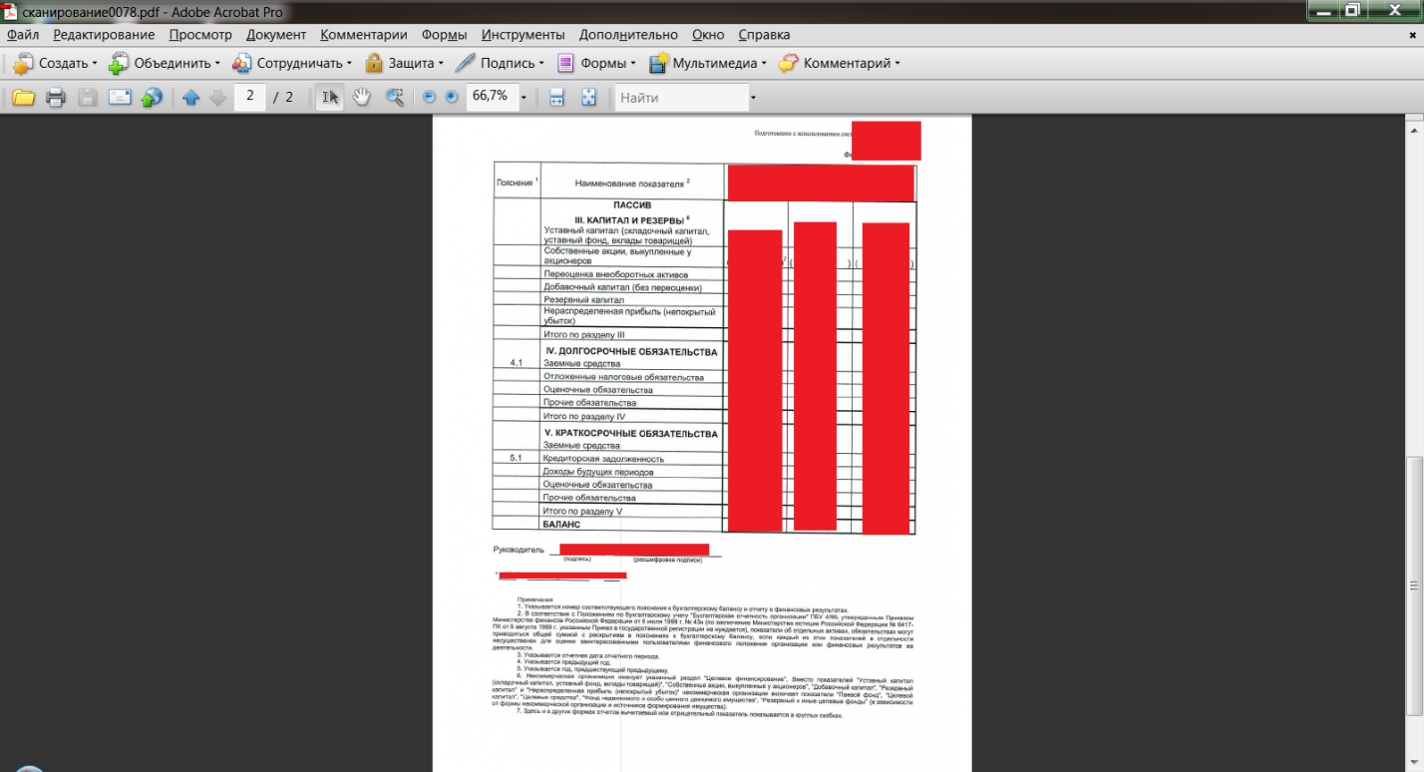

Рис. 28 – Пример заполнения Формы 1.

1. Функциональные блоки предприятия

ИВЦ состоит из следующих функциональных блоков:

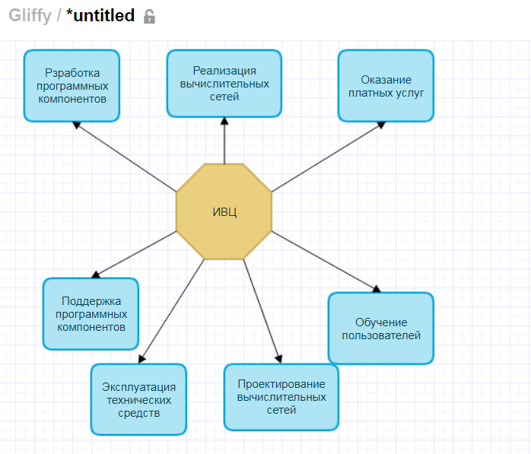

Рис. 29 – Функциональные блоки.

1. Поддержка программных компонентов

Поддержка программных компонентов:

* Выявление проблем в работе программных компонентов
* Поддержка пользователей
* Устранение проблем в работе программных компонентов

1. Эксплуатация технических средств

Эксплуатация технических средств:

* Поддержка пользователей
* Решение проблем в работе технических средств
* Внедрение технических средств
* Консультирование касательно работы технических средств

1. Обучение пользователей

Обучение пользователей:

* Разработка инструкций по работе с техническими средствами
* Проведение обучения пользователей, по работе с техническими средствами.

1. Организационная структура предприятия

Информационно-вычислительный центр имеет линейную структуру. Все отделы подчинены Дирекции ИВЦ. Во главе каждого из отделов стоит заведующий отделом. Он выполняет руководство сотрудниками отдела с целью выполнения поставленных перед центром задач. Каждый отдел выполняет свои функции, периодически вступая во взаимодействие с другими отделами.

На рис. 30 изображена организационная структура информационно-вычислительного центра:

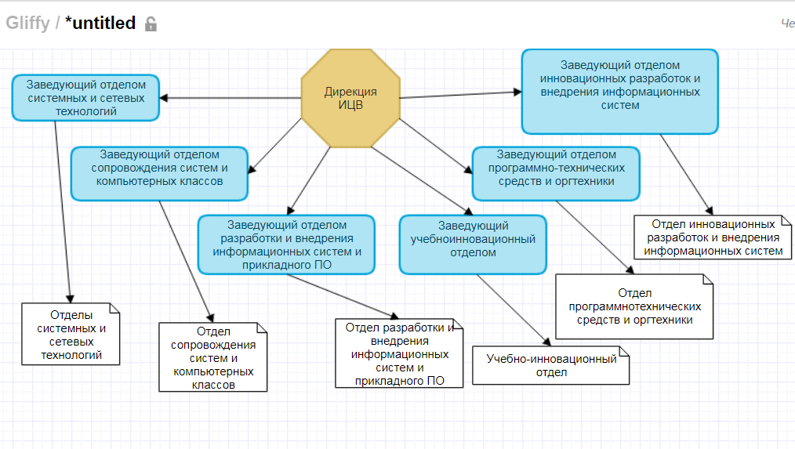

Рис. 30 Организационная структура предприятия

1. Дирекция ИВЦ

Каждый отдел ИВЦ выполняет строгий набор функций, предназначенный для выполнения поставленных целей.

**Дирекция ИВЦ**

Дирекция ИВЦ выполняет следующие функции:

* Разработка планов развития центра
* Разработка планов разработки информационных систем
* Разработка планов работы сетей
* Осуществление контроля за выполнением работ
* Осуществление взаимодействия с другими подразделениями ФБУ Ростест - Москва
* Принятие управленческих решений
* Планирование бюджета
* Привлечение сторонних бюджетных ассигнований

**Обслуживание компьютеров ФБУ Ростест - Москва**

Обслуживание компьютеров ФБУ Ростест - Москва – важнейшая функция отдела. Она обеспечивает сотрудников рабочими местами, а также способствует выполнению главной задачи организации – передачи информации через отделы, и хранение данных.

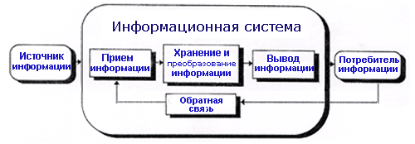

Рис. 31 Информационная система.

**1. Составление плана обслуживания**

Сотрудники отдела составляют план обслуживания компьютеров, расположенных в ФБУ Ростест - Москва.

**2. Подготовка к проведению работ по обслуживанию**

Получение необходимых технических средств и программного обеспечения для проведения работ по обслуживанию компьютеров ФБУ Ростест - Москва.

**3. Проведение работ**

На этапе проведения работ происходит полноценное обслуживание каждого компьютера, входящего в план обслуживания. Производят все необходимые работы, а также устранение неисправностей, которые могут помешать проведению работ.

Таким образом, происходит поддержание работоспособности всех компьютеров и обеспечивается их бесперебойная работа.

Бизнес-процесс обслуживания компьютеров представлен в нотации

BPMN 2.0 на рисунке 33

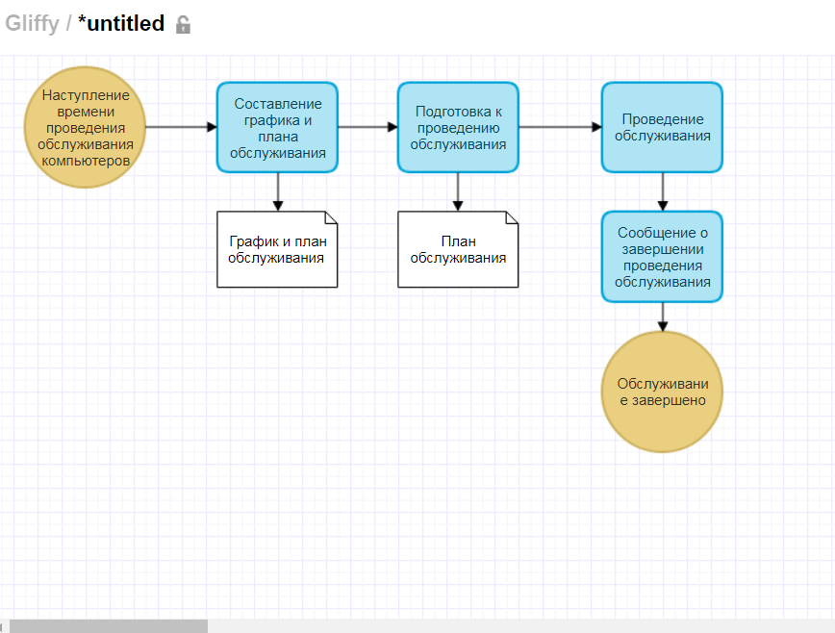

Рис. 33 Бизнес-процесс обслуживания компьютеров.

**Техническая поддержка компьютерной техники в кабинетах ФБУ Ростест - Москва.**

Техническая поддержка компьютерной техники осуществляется во время, работы организации.

**1. Поступление и обработка обращения**

В отдел сопровождения поступает заявка от сотрудника о наличии неполадок в работе компьютерного средства.

Системный администратор, рассмотрев заявку, либо отправляет инструкцию по ее устранению, либо идет на место для самостоятельного устранения. Если после отправки инструкции, сотрудник не смог самостоятельно устранить проблему, то администратор также идет на место поломки для ее устранения.

**2. Устранение неисправности**

Ремонт ПЭВМ, в общем случае, заключается:

1) в анализе симптомов отказа;

2) в предварительном тестировании;

3) в сокращении аппаратной и программной конфигурации ВС, для выделения отказавшего устройства;

4) в углубленной диагностике неисправного устройства, для локализации места возникновения неисправности, до узла или компоненты схемы;

5) в замене отказавшего узла, компоненты, или восстановлении работоспособности схемы устранением дефекта в монтаже, разъемном соединении и т. д.

Таким образом, ремонт ВС более чем на 9/10 состоит из диагностики АПС и состоит из пяти этапов:

1) анализ ситуации отказа;

2) тестирование;

3) ремонт;

4) тестирование после ремонта;

5)восстановление рабочей конфигурации и проверка функционирования.

При выполнении работы по диагностике неисправностей рекомендуется:

1) подробно документировать работу;

2) предположить одну из похожих по симптомам неисправность (идентифицировать неисправность);

3) выделить неисправное устройство (интерпретировать вид ошибки);

4) воспользоваться, если возможно, эталонной таблицей состояний ВС;

5) выделить неисправную компоненту в устройстве;

6) если симптомов несколько, – классифицировать их на первичные и вторичные (зависимые от первичных).

Если неисправность не устранена по инструкции, то администратор идет на место и проводит диагностику. В ходе диагностики он определяет проблему. Если получается устранить проблему на месте, то он устраняет ее, если нет, то принимается решение об изъятии устройства для устранения неисправности, либо об поиске средств для устранения проблемы на месте.

Бизнес-процесс технической поддержки представлен в нотации BPMN 2.0 на рисунке 34.

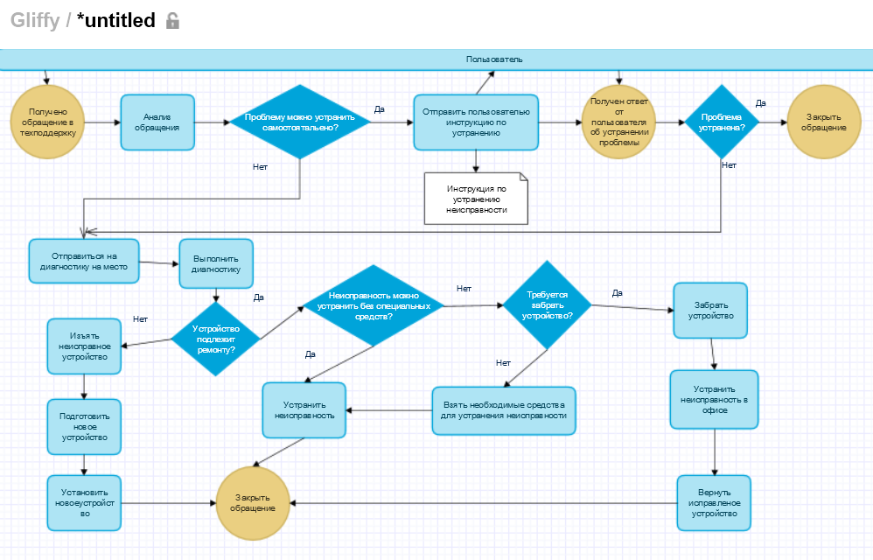

Рис. 34 Бизнес-процесс технической поддержки компьютерной техники.

1. Отдел разработки и внедрения информационных систем и прикладного ПО

Один из наиболее значимых отделов информационно-вычислительного центра. Отдел занимается разработкой информационных систем и программных компонентов для ФБУ Ростест – Москва и внешних заказчиков. Каждая система, разрабатываемая отделом, учитывает специфику работы компании, что позволяет компании полноценно функционировать и иметь в своем составе ИТ-технологии с высокой степенью интеграции в бизнес-процессы, проходящие внутри компании.

Функции, выполняемые отделом:

* Разработка ПО
* Поддержка разработанного ПО
* Информационно-технологическая поддержка, методическое сопровождение и развитие комплексной информационной системы обеспечения ознакомительного процесса и портала ФБУ Ростест - Москва на новой современной платформе Microsoft;
* Обеспечение интеграции комплексной информационной системы обеспечения ознакомительного процесса ФБУ Ростест - Москва с прочими информационными, аналитическими, финансовыми системами ФБУ Ростест - Москва.

1. Отдел программно-технических средств и оргтехники

Отдел программно-технических средств и оргтехники выполняет следующие функции:

* Основной задачей отдела является обеспечение функционирования и организация ремонтных работ оргтехники обслуживаемых структурных подразделений.
* Организационно-техническое, информационное и экспертное обеспечение нормативно-техническими документами в области оргтехники.
* Информационное обеспечение структурных подразделений в рамках выполнения функций отдела.

Выполняя эти функции, отдел обеспечивает все подразделения компании рабочей оргтехникой и поддерживает ее работоспособность на протяжении всего срока службы.

Бизнес-процесс ремонта оргтехники представлен на рисунке 35.

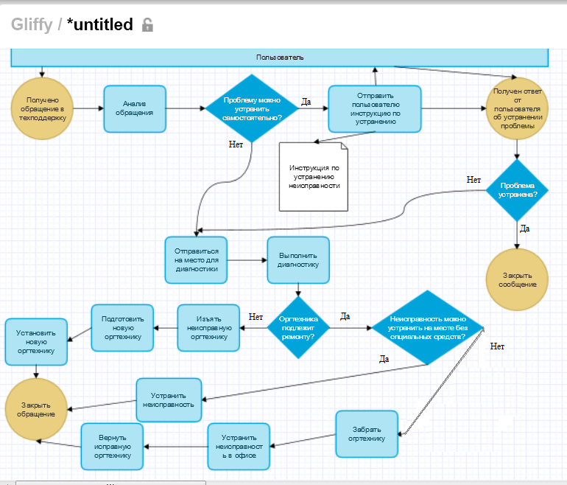

Рис. 35 Бизнес-процесс ремонта оргтехники

Отдел инновационных разработок и внедрения информационных систем

Отдел инновационных разработок и внедрения информационных систем выполняет следующие функции:

* обеспечение программного и информационно-технологического сопровождения, модернизации (обновления) финансово-аналитических и
* правовых систем (ФАПС), находящихся в эксплуатации в подразделениях Бухгалтерии и Финансово-экономической части ФБУ Ростест - Москва;
* обеспечение интеграции финансово-аналитических систем (ФАС) Бухгалтерии и ФЭЧ с прочими информационными системами;
* разработка и внедрение новых ФАС для нужд Бухгалтерии и ФЭЧ;
* проведение программно-технической экспертизы приобретаемых ФАПС для нужд Бухгалтерии и ФЭЧ, участие во внедрении этих систем, программно-технический контроль результатов внедрения;
* разработка регламентов работы с ФАПС системами и контроль их исполнения со стороны сотрудников Бухгалтерии и ФЭЧ;
* обеспечение программного и информационно-технологического сопровождения систем электронного документооборота с федеральными органами (ФНС, ПФР, УФК), находящихся в эксплуатации в подразделениях Бухгалтерии и Финансово-экономической части ФБУ Ростест - Москва.;
* обеспечение технического и программного сопровождения средств криптографической защиты информации (СКЗИ), находящихся в эксплуатации в подразделениях Бухгалтерии и Финансово-экономической части ФБУ Ростест - Москва.

обеспечение выполнения необходимых работ по генерации, получению и методическое сопровождение по использованию ключей и сертификатов электронной цифровой подписи (в рамках соответствующих приказов).

1. Информационная инфраструктура

Информационная структура ФБУ Ростест – Москва состоит из большого количества серверов, маршрутизаторов, коммутаторов, серверов виртуализации и серверов электронной почты. Сеть распределена между большинством корпусов ФБУ Ростест – Москва и каждый сотрудник может получить к ней доступ, аутентифицировавшись в системе.

Всего к сети подключено около 10 тысяч компьютеров.

По сети передаются большие объемы данных, как между пользователями, так и между информационными системами. Около 350 Гб ежедневно.

Компьютеры соединяются между собой и с серверами информационных систем и системы электронной почты при помощи оптоволоконных соединений. Сотрудники имеют возможность также подключиться к сети ФБУ Ростест – Москва при помощи сети Wi-FI.

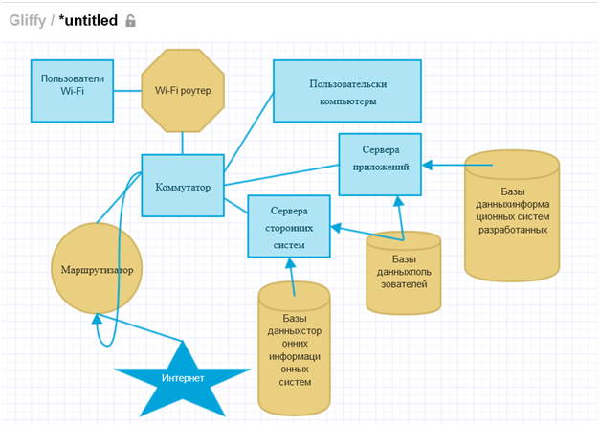

Рис. 36 Информационная структура.

1. Описание информационных технологий

Информационные технологии ветеринарного центра призваны объединять и обеспечивать передачу больших потоков данных, снизить потребность в мощных персональных компьютерах, а также дать возможность сотрудникам выполнять свои обязанности будучи в любой точке центра, а также находясь вне его.

Для обеспечения высокой мобильности сотрудников используется беспроводная сеть WI-Fi, с потоковым шифрованием данных и системой аутентификации и идентификации пользователей.

Помимо этого, все информационные системы, используемые в клинике, используют WEB-интерфейс, а значит для доступа, нужен только браузер с поддержкой JavaScript и стабильное Интернет-соединение. Исключением являются мобильные телефоны. Они не поддерживаются системами для работы с клиентами, но работают с системой ведения склада.

Перечень используемых программных продуктов представлен в

Таблице 1:

|  |  |
| --- | --- |
| **Приложения** | **Описание** |
| Microsoft Office 2010 | Ведение документации |
| Skype | Коммуникация между сотрудниками отдела |
| Photoshop | Программа для редактирования изображений |
| MS Outlook | Ведение деловой переписки между сотрудниками центра |
| ПО для обеспечения работы локальной сети | Программы для осуществления и поддержания работы локальной сети |
| Microsoft VSS | Программа для безопасного обмена документами, находящимися на жестких дисках |
| Google Chrome, Internet Explorer и прочие | Браузеры для работы в интернете |
| Windows 7 | Операционная система на ПК |
| Windows Server 2012 | Серверная операционная система |
| Microsoft TFS | Система контроля версий |
| Dr.Web | Антивирус |
| Microsoft SQL Server | Сервер баз данных |
| Microsoft SQL Server Management Studio | Программа для администрирования баз данных под управлением SQL Server |
| 1С:Предприятие 8 система управления базами данных | Программа для управления базами данных 1С |
| Vmware View | Программа для виртуализации Windows |
| Метроконтроль | Продукт предназначенный для работы с данными по сертификации. |
| Microsoft Visual Studio 2012/2015 | Среда разработки программ |
| Dynamics CRM | Информационная система на базе которой разрабатываются информационные системы ФБУ Ростест – Москва |
| Самостоятельно разработанные информационные системы | Информационные системы, которые были разработаны ФБУ Ростест – Москва |

**Описание основных программ:**

* Microsoft Office 2010 – пакет офисных приложений, позволяющий создавать текстовые и табличные документы, презентации, схемы и т.д.
* Skype – программа для обмена текстовыми сообщениями, звонками и видеозвонками
* Photoshop – редактор изображений, применяется для обработки фотографий и растровых изображений
* MS Outlook – почтовый клиент, предназначенный для удобного использования почты ОСЭП (Общеуниверситетская Система Электронной Почты)
* Microsoft VSS – система используется для хранения данных на жестких дисках и обеспечения контроля версий и целостности
* Microsoft TFS – система контроля версий разрабатываемого программного обеспечения
* Microsoft SQL Server Management Studio – программа предназначенная для работы с базами данных. Позволяет как администрировать, так и программировать базы данных
* 1С:Предприятие 8 система управления базами данных – система управления базами данных программы 1С:Предприятие 8. Используется для администрирования баз данных и их интеграции с другими системами
* Vmware View – система виртуализации для Windows. Применяется для запуска различных операционных систем на любом компьютере, входящем в вычислительную сеть ФБУ Ростест – Москва.
* Метроконтроль – продукт для управления базами данных по метрологии и сертификации товаров.
* Microsoft Visual Studio 2012/2015 – среда разработки различных программ и приложений. Применяется для разработки информационных систем.

1. Техническое обеспечение

Примерные характеристики компьютеров в компании ФБУ Ростест – Москва, представлены ниже:

**ОС** Windows 7

**Процессор** Intel Core i5-3340 CPU @ 3.10GHz

**ОЗУ** 8 ГБ

**Разрядность системы** 64-разрядная операционная система

**DVD-ROM** есть

**Разрешение экрана** 1920x1280

**Объем жесткого диска** 500Гб

Характеристики компьютеров могут меняться в зависимости от отделов и назначения. Где-то для мониторинга данных применяется несколько мониторов, подключенных к одной машине. Некоторые сотрудники работают за ноутбуками.

1. Выявленные проблемы предприятия

Во время анализа архитектуры ФБУ «Ростест – Москва» был выявлен ряд проблем:

* Взаимодействие между подразделениями происходит не оперативно. Для связи используется почта с цепочками писем или телефон. При этом оповещение об пришедших письмах могут не приходить, если клиент Microsoft Outlook был закрыт. Также в клиенте отсутствует возможность ведения чатов, что приводит к трудностям при взаимодействии большой группы сотрудников через почту.
* Сотрудникам сложно быстро получить доступ к информационным системам.
* Отдел разработки производит поддержку пользователей разработанных информационных систем, что мешает его основной деятельности.

1. Предложения по модернизации существующей архитектуры
2. Внедрить TODO-менеджеры для улучшения взаимодействия между отделами и повышения оперативности.
3. Создать программу, которая позволит быстро получать доступ к информационным системам, вне программы Метроконтроль.
4. Заключение

Информационные системы использующиеся в компании ФБУ «Ростест – Москва», прошли проверку временем и повседневно используются. Во время написания данной курсовой работы, были затронуты основные аспекты в работе по оформлению документов. Так же была рассмотрена структура предприятия и ее архитектура.

Архитектура предприятия определяет функции, которые выполняют отделы компании, а также позволяет обозначить те, которые могут решить ИТ-технологии.

При изменении компании необходимо знать ее архитектуру. Это позволит разработать как программные, так и принять правильные управленческие решения, которые в дальнейшем смогут простимулировать рост организации.

Во время описания архитектуры и описанию информационных систем, можно обнаружить слабые места в бизнес-процессах компании и в будущем повысить эффективность деятельности за счет их устранения.

1. Список используемых источников
2. Р. И. МАКАРОВ «АНАЛИЗ И СИНТЕЗ ИНФОРМАЦИОННЫХ СИСТЕМ Методические указания к практическим занятиям» - 2014 г.
3. Бизнес и Технологии [Электронный ресурс] / науч. ред. М.В.Майорова. – Электрон. Версия Д. Б. Никатова. –Электрон. дан. –Новосибирск, 2000.
4. Портал НИУ МЭИ – <http://mpei.ru/Pages/default.aspx>
5. Документация ИВЦ НИУ МЭИ
6. ИНТУИТ. Архитектура предприятия. [Электронный ресурс] // Режим доступа: <http://www.intuit.ru/studies/courses/995/152/lecture/4226?page=1>
7. Информационные системы в экономике: Учебное пособие/; Под ред. А.Н. Романова, Б.Е. Одинцова . - 2-е изд.; перераб. и доп. - М.: Вузовский учебник, 2010. - 411с. - (Вузовский учебник).
8. Информационные системы в экономике: учебник для студентов вузов, обучающихся по экономическим специальностям и специальностям экономики и управления (060000) / Под ред. Г.А. Титоренко – 2-е изд., перераб. и доп. – М: ЮНИТИ–ДАНА, 2006. – 463 с.
9. Карамов О. Г. Бизнес-планирование. Учебно-практическое пособие - М.: Евразийский открытый институт , 2010. http://old.biblioclub.ru/book/90809/